3. PERANCANGAN DAN IMPLEMENTASI

3.1 Gambaran Umum Sistem

*Website e-learning* ini dibuat untuk sarana pembelajaran bahasa pemrograman PHP, Javascript, serta bahasa utama *web* yaitu HTML. Pembuatan *website* ini memiliki 2 user yaitu admin dan pelajar.

Pada akun admin, disediakan halaman yaitu pembuatan materi dan pembuatan kuis. Admin bertugas membuat materi mengenai bahasa pemrograman sesuai penyebutan di atas dan dapat berimprovisasi bila admin tersebut ingin membuat materi dengan bahasa pemrograman selain di atas. Admin juga bertugas membuat kuis mengenai bahasa pemrograman.

Pada akun pelajar, disediakan halaman materi, *code editor*, dan kuis. Halaman materi berfungsi untuk pembelajaran si *user*, halaman code editor berfungsi untuk mencoba mempraktikan pemrograman atau coding, halaman kuis berfungsi untuk menjawab kuis sebagai *refreshing* ingatan setelah belajar dari halaman materi. Halaman materi dan *code editor* dapat dimasuki langsung tetapi halaman kuis harus melakukan *login* akun terlebih dahulu. Bila tidak ada akun dapat mendaftar pada halaman registrasi akun.

3.2 Analisis Kebutuhan

Dalam analisis kebutuhan menjelaskan atau menggambarkan tentang analisis yang menentukan kebutuhan yang dibutuhkan secara lengkap, maka dibagi menjadi dua yaitu kebutuhan fungsional dan kebutuhan non fungsional.

3.2.1 Kebutuhan Fungsional

Analisa kebutuhan fungsional dibutuhkan untuk mengetahui hal-hal yang bisa dikerjakan oleh sistem. Kebutuhan fungsional sistem yang akan dirancang antara lain sebagai berikut:

* Fitur Tutorial. Fitur ini berisikan materi tentang *programming*.
* Fitur Kuis. Fitur ini berisikan kuis.
* Fitur Registrasi. Fitur ini berfungsi untuk registrasi akun.
* Fitur Login. Fitur ini berfungsi untuk *login* akun pelajar dan juga admin yang dibuat dengan perbedaan level user.
* Fitur Dashboard. Fitur ini berfungsi menampilkan *database* dan menyediakan sistem set on/off kuis.
* Fitur Tambah Materi. Fitur ini berfungsi menambahkan dan mengedit materi oleh admin.
* Fitur Tambah Kuis. Fitur ini berfungsi membuat atau menambahkan kuis oleh admin.
* Fitur Set Kuis. Fitur ini berfungsi mengedit dan menghapus kuis oleh admin.

3.2.2 Kebutuhan Non Fungsional

Analisa kebutuhan non fungsional dibutuhkan sebuah kebutuhan yang dilakukan untuk mengetahui spesifikasi kebutuhan dalam pembuatan dari sebuah sistem atau aplikasi yang telah dibuat. Spesifikasi kebutuhan seperti perangkat keras (*hardware*) dan perangkat lunak (*software*).

1. Kebutuhan spesifikasi perangkat keras :
2. Laptop ASUS X441NA.
3. Processor Intel Celeron N3350
4. *Random Access Memory* 4 GB
5. Kebutuhan spesifikasi perangkat lunak :
6. Sistem operasi Windows
7. Server Web Local XAMPP
8. PhpMyAdmin
9. Visual Studio Code sebagai *text editor*
10. Web browser yaitu Microsoft Edge

3.3 Pengumpulan Data Materi

Penelitian ini dilakukan untuk mengumpulkan data-data tentang materi yang akan dimuat pada *website e-learning*. Materi tersebut diambil berdasarkan *website* yang banyak dikunjungi oleh orang yaitu w3school.com sebagai patokan panduan materi web ini serta MDN Web Docs. Tak hanya itu saja, Channel Youtube Web Programming Unpas juga menjadi bahan penelitian pendukung dalam pembuatan materi tersebut.

3.3.1 Data Materi HTML

Penelitian ini mengumpulkan data materi HTML yang dimuat berdasarkan sumber di atas. Data materi yang disiapkan antara lain:

Table 3.1 Data Materi HTML

|  |  |  |
| --- | --- | --- |
| No | Nama Materi | Deskripsi Materi |
| 1 | HTML Intro | Materi ini menjelaskan mengenai pengenalan HTML yaitu, Apa itu HTML, *tag* utama dalam HTML dasar, struktur halaman HTML. |
| 2 | HTML Block & Inline | Materi ini menjelaskan mengenai *tag-tag* yang dikelompokkan sebagai *tag block* dan *tag inline.* |
| 3 | HTML Atribut | Materi ini menjelaskan atribut yang ada pada *tag* HTML. |
| 4 | HTML Id | Materi ini menjelaskan mengenai atribut Id. |
| 5 | HTML Class | Materi ini menjelaskan mengenai atribut Class. |
| 6 | HTML Style dan CSS | Materi ini menjelaskan mengenai pembuatan *style* dalam elemen HTML serta penggunaan CSS. |
| 7 | HTML List | Materi ini menjelaskan mengenai pembuatan list. |
| 8 | HTML Table | Materi ini menjelaskan mengenai pembuatan table. |
| 9 | HTML Form | Materi ini menjelaskan pembuatan form input. |
| 10 | HTML Javascript | Materi ini menjelaskan pembuatan Javascript dalam HTML. |

3.3.2 Data Materi Javascript

Penelitian ini mengumpulkan data materi Javascript. Data materi tersebut antara lain:

Table 3.2 Data Materi Javascript

|  |  |  |
| --- | --- | --- |
| No | Nama Materi | Deskripsi Materi |
| 1 | Javascript Intro | Materi ini menjelaskan mengenai sejarah adanya Javascript dan penempatan *script* Javascript. |
| 2 | Javascript Output | Materi ini menjelaskan mengenai sintaks *output* Javascript. |
| 3 | Javascript Variabel dan Tipe Data | Materi ini menjelaskan mengenai variabel dan tipe datanya pada Javascript. |
| 4 | Javascript Aritmatika dan Operator | Materi ini menjelaskan mengenai bilangan aritmatika dan operator. |
| 5 | Javscript String | Materi ini menjelaskan *string* pada Javascript. |
| 6 | Javascript Array | Materi ini menjelaskan mengenai array |
| 7 | Javascript Iterasi | Materi ini menjelaskan mengenai perulangan. |
| 8 | Javascript Percabangan | Materi ini menjelaskan mengenai kondisi percabangan. |
| 9 | Javascript Events | Materi ini menjelaskan mengenai *event* pada Javascript. |
| 10 | Javascript Function | Materi ini menjelaskan penggunaan Function. |

3.3.3 Data Materi PHP

Penelitian ini mengumpulkan data materi PHP. Data materi tersebut antara lain:

Table 3.3 Data Materi PHP

|  |  |  |
| --- | --- | --- |
| No | Nama Materi | Deskripsi Materi |
| 1 | PHP Intro | Materi ini menjelaskan mengenai Apa itu PHP dan cara menginstall PHP. |
| 2 | PHP Sintaks | Materi ini menjelaskan mengenai sintaks pada PHP. |
| 3 | PHP Variabel | Materi ini menjelaskan mengenai variabel pada PHP. |
| 4 | PHP Echo/Print | Materi ini menjelaskan mengenai output pada PHP. |
| 5 | PHP Tipe Data | Materi ini menjelaskan mengenai tipe data pada PHP. |
| 6 | PHP Operators | Materi ini menjelaskan mengenai operator pada PHP. |
| 7 | PHP Percabangan | Materi ini menjelaskan mengenai percabangan IF dan Switch Case pada PHP. |
| 8 | PHP Loop | Materi ini menjelaskan mengenai perulangan pada PHP. |
| 9 | PHP Function | Materi ini menjelaskan mengenai *function* pada PHP. |
| 10 | PHP Arrays | Materi ini menjelaskan mengenai *array* pada PHP. |

3.4 Perancangan Website

Perancangan website merupakan proses untuk mengaplikasikan kebutuhan ke dalam sebuah alur kerja sistem. Pada tahap ini menjelaskan struktur navigasi dan *Unified Modelling Language* (UML) yang terdiri dari *use case diagram* dan *activity diagram*.

3.4.1 Rancangan Struktur Navigasi

Pada perancangan struktur navigasi pada *website e-learning* tersebut, dibuat dengan menggunakan struktur navigasi campuran atau *composite.* Perancangan struktur navigasi ini dibagi dua berdasarkan level usernya, yaitu pelajar dan admin. Struktur navigasi pada pelajar dan admin seperti di bawah berikut.

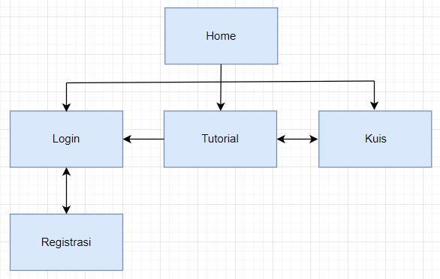

Gambar 3.1 Struktur Navigasi Pelajar

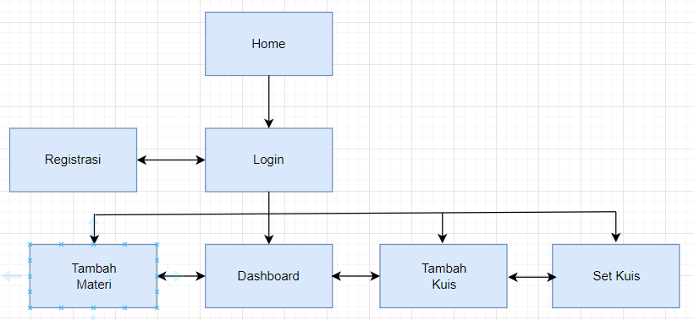

Gambar 3.2 Struktur Navigasi Admin

Penjelasan pada struktur navigasi pelajar, diawali dengan halaman Home. Lalu di halaman Home tersebut dapat beralih ke halaman Login, Tutorial, dan Kuis. Bila tidak punya akun pada saat memasuki halaman Login dapat beralih ke halaman Registrasi. Sedangkan untuk penjelasan struktur navigasi admin yaitu, diawali dengan halaman Home. Lalu diarahkan ke halaman Login, bila admin lebih dari satu dan tidak mempunyai akun dapat beralih ke halaman Registrasi. Setelah dari halaman Registrasi dan beralih kembali ke halaman Login, langsung diarahkan ke halaman Dashboard. Dan juga di halaman Dashboard dapat melakukan peralihan ke banyak halaman seperti halaman Tambah Materi, Tambah Kuis, dan Set Kuis. Dari banyak halaman yang disebutkan bisa juga melakukan peralihan ke banyak halaman tersebut.

3.4.2 Rancangan Alur Diagram

Alur diagram yang digunakan pada perancangan *website e-learning* yaitu *use case diagram* dan *activity diagram*.

**a. *Use Case Diagram***

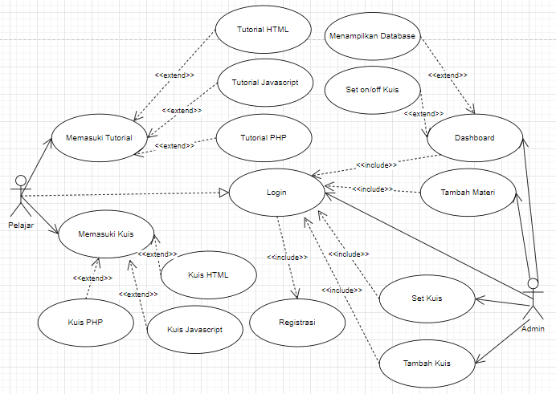

Gambar 3.3 Use Case Diagram

Penjelasan *use case diagram pada gambar 3.3*, terdapat dua aktor yaitu pelajar dan admin. Pada posisi pelajar, bisa memasuki tutorial, *login*, ataupun kuis. Pada tutorial bisa memilih 3 jenis materi tutorial, yaitu HTML, Javacsript, dan PHP. Pada *login* tidak diwajibkan diikuti, tetapi jika ingin melakukan *login* dapat dilakukan dan bila tidak mempunyai akun bisa mendaftarkan akun sendiri. Pada kuis, bisa memilih 3 jenis kuis, yaitu HTML, Javascript, dan PHP.

Pada posisi admin, melakukan login terlebih dahulu. Setelah *login* akan diarahkan ke *dashboard*. Pada halaman *dashboard* dapat melihat sejumlah data berisi banyak materi yang sudah ditampilkan dan dapat melakukan *set on/off* pada kuis. Admin dari posisi *dashboard* dapat beralih ke tambah materi, tambah kuis, dan set kuis.

**b. *Activity Diagram***

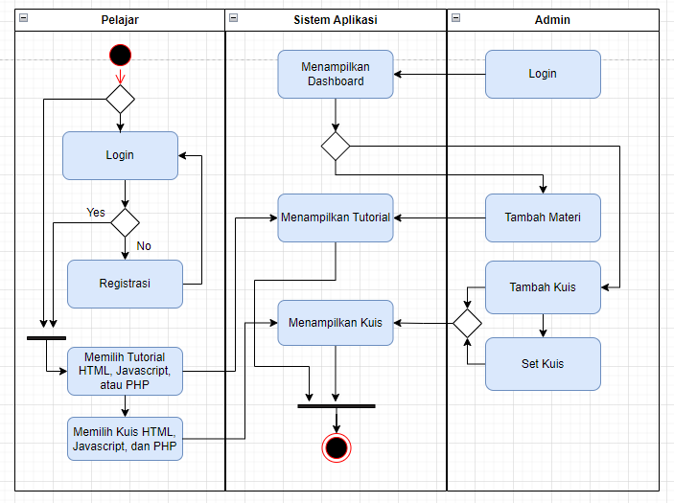

Gambar 3.4 Activity Diagram

Penjelasan *activity diagram* pada gambar 3.4, merupakan langkah-langkah dari awal hingga akhir pada *website e-learning* tersebut. Pada pelajar, bisa langsung memasuki tutorial atau *login* terlebih dahulu bila sudah ada akunnya. Lalu setelah memilih tutorial pemrograman yang diinginkan, pelajar juga bisa memasuki kuis dengan mode yang diinginkan juga.

Pada admin, setelah melakukan login, diarahkan ke dashboard. Lalu dapat beralih ke halaman tambah materi bila ingin membuat materi baru, dan ke halaman tambah kuis ataupun set kuis untuk menambah dan mengatur kuis yang ada.

3.4.3 Rancangan Tampilan Antarmuka

Perancangan *website* ini dilakukan ini membahas mengenai rancangan dari setiap halaman *website*. Gambaran desain setiap halaman *website* dibuat dengan tujuan untuk mempermudah *programmer* untuk membuat tampilan *website* yang diinginkan.

* **Rancangan Halaman Utama Website**

Rancangan tersebut merupakan halaman utama saat pertama kali memasuki *website e-learning*. Pada *navbar* berisi tombol *dropdown* Tutorial, *dropdown* Kuis, dan Login. Pada bagian *body website* terdapat input pencarian materi. Di bawah input pencarian terdapat beberapa *section* yang berisikan tombol yang berfungsi sama dengan tombol Tutorial.

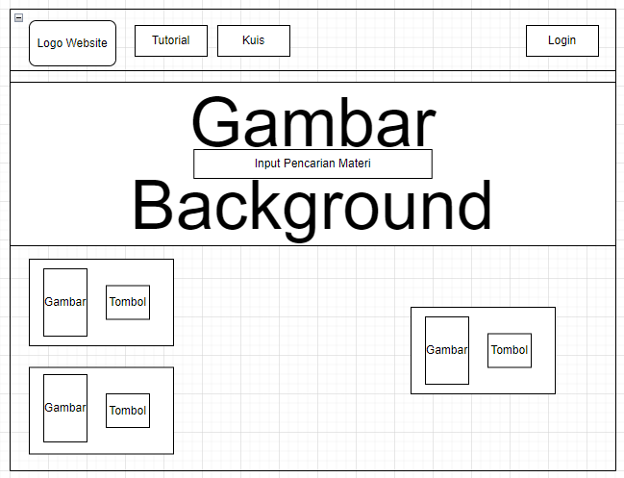

Gambar 3.5 Rancangan Tampilan Halaman Utama

* **Rancangan Tampilan Tutorial HTML**

Rancangan ini menampilkan tutorial materi HTML, pada *navbar* tombol *Sidebar* untuk menutup dan membuka *sidebar*, tombol Code Editor HTML, serta tombol *dropdown* Tutorial lainnya dan tombol *Login*. Pada bagian sidebar berisikan tombol materi HTML yang sudah ditentukan.

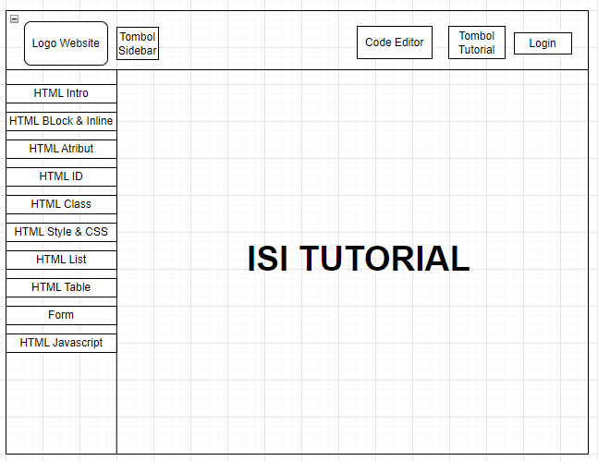

Gambar 3.6 Rancangan Tampilan Tutorial HTML

* **Rancangan Tampilan Tutorial Javascript**

Rancangan ini menampilkan tutorial materi Javascript, pada *navbar* tombol *Sidebar* untuk menutup dan membuka *sidebar*, tombol Code Editor Javascript, serta tombol *dropdown* Tutorial lainnya dan tombol *Login*. Pada bagian sidebar berisikan tombol materi Javascript yang sudah ditentukan.

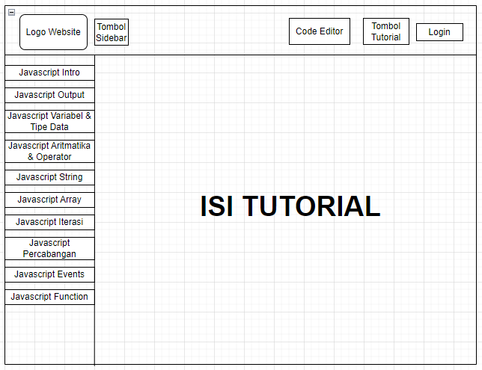

Gambar 3.7 Rancangan Tampilan Tutorial Javascript

* **Rancangan Tampilan Tutorial PHP**

Rancangan ini menampilkan tutorial materi PHP, pada *navbar* tombol *Sidebar* untuk menutup dan membuka *sidebar*, tombol Code Editor PHP, serta tombol *dropdown* Tutorial lainnya dan tombol *Login*. Pada bagian sidebar berisikan tombol materi PHP yang sudah ditentukan.

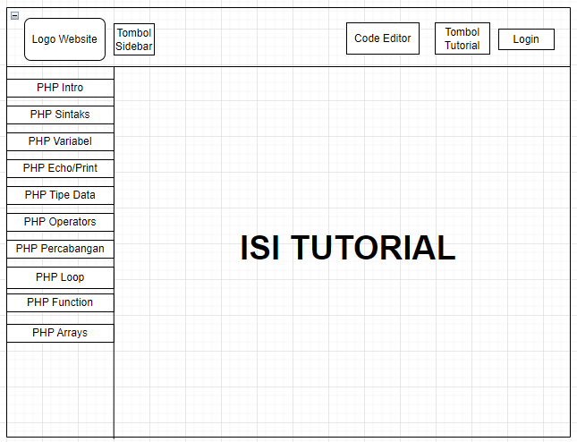

Gambar 3.8 Rancangan Tampilan Tutorial PHP

* Rancangan Tampilan Kuis HTML, Javascript, dan PHP

Rancangan ini menampilkan halaman kuis HTML, Javascript, dan PHP. Namun halaman kuis tersebut dipisahkan pada tombol kuis masing-masing yang terletak di *sidebar* agar dapat berpindah kuis secara langsung ketika ingin berganti kuis bahasa pemrograman.

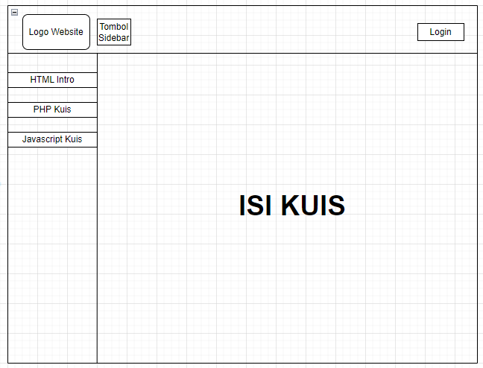

Gambar 3.9 Rancangan Tampilan Kuis

* **Rancangan Tampilan Halaman Registrasi**

Rancangan ini menampilkan form registrasi yang berisi nama, username, email, dan password. Memiliki tombol Daftar dan tombol Login.

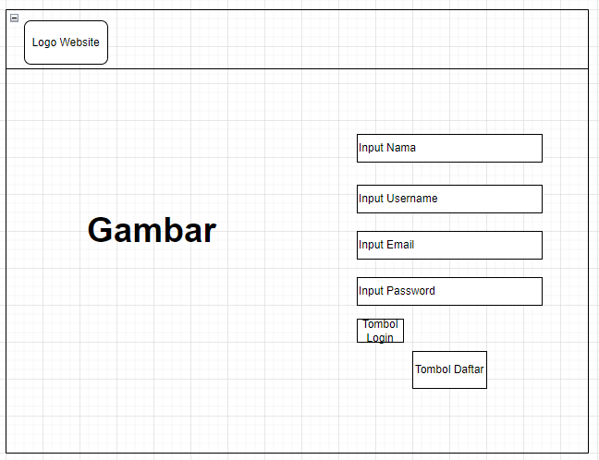

Gambar 3.10 Rancangan Tampilan Registrasi

* **Rancangan Tampilan Halaman Login**

Rancangan ini menampilkan form login yang berisi username dan password. Memiliki tombol Login dan tombol Daftar jika ingin daftar akun.

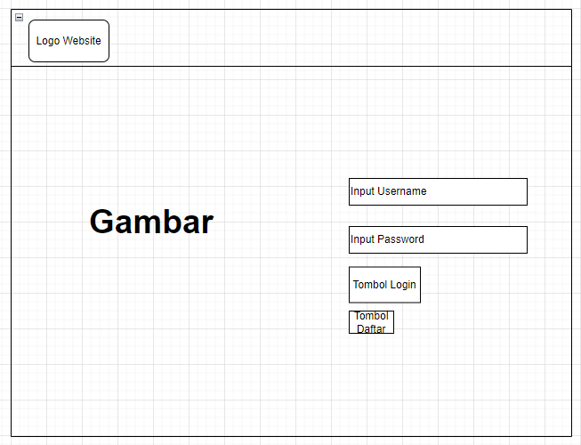

Gambar 3.11 Rancangan Tampilan Login

Pembahasan rancangan halaman kali ini dikhususkan untuk admin. Pada rancangan tampilan admin ini terdapat *navbar* yang berisikan logo, tombol *Sidebar* dan tombol User yang berisikan nama admin dan tombol Logout. Bagian kiri menampilkan *sidebar* yang berisikan tombol *Dashboard*, Tambah Materi, Tambah Kuis dan Edit Kuis.

* **Rancangan Tampilan Halaman Dashboard**

Halaman ini paling awal dimasuki setelah admin melakukan *login*. Rancangan ini hanya menampilkan grafik *pie* yang menunjukkan jumlah materi dan kuis yang tersimpan dalam *database*.

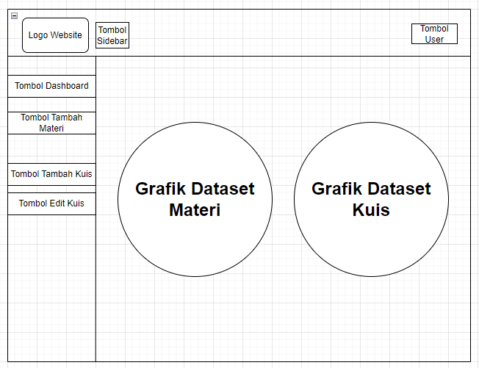

Gambar 3.12 Rancangan Tampilan Dashboard

* **Rancangan Tampilan Halaman Tambah Materi**

Rancangan ini menampilkan form tambah materi yang berisikan input Mode, input Judul Materi, tombol Referensi yang bertuliskan tanda **+** bila ditekan akan menampilkan input Sumber dan input URL, input Isi Materi, Preview Materi, dan tombol Submit.

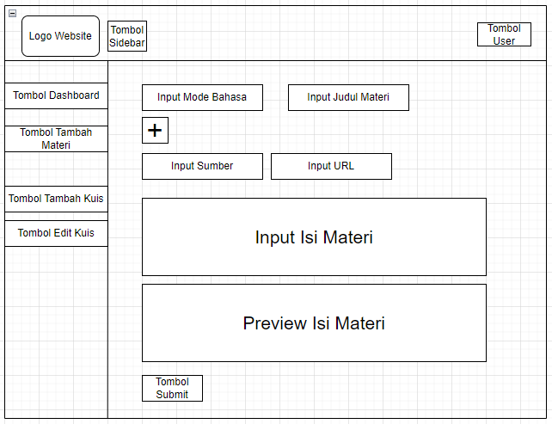

Gambar 3.13 Rancangan Tampilan Tambah Materi

* **Rancangan Tampilan Halaman Tambah Kuis**

Rancangan ini menampilkan form tambah kuis yang berisikan input Soal Mode, input Soal Kuis, input Kunci Jawaban, input Pilihan A, input Pilihan B, input Pilihan C, input Pilihan D, dan tombol Submit.

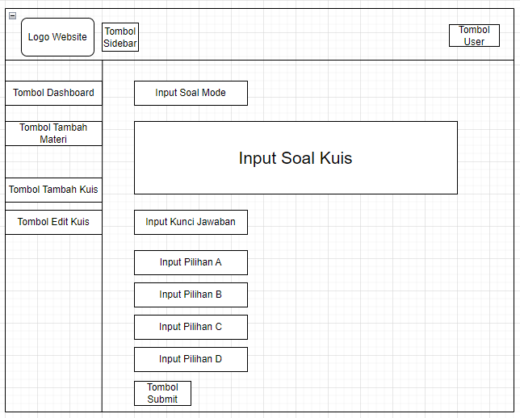

Gambar 3.14 Rancangan Tampilan Tambah Kuis

* **Rancangan Tampilan Halaman Edit Kuis**

Rancangan ini menampilkan tombol filter HTML, PHP, Javascript dan Reset. Di bawah tombol tersebut tersedia *table* yang menampilkan *list* nomor, mode, soal, jawaban, dan aksi. Pada *list* aksi tersebut, tiap data akan menampilkan status ON/OFF, tombol *Edit*, dan tombol *Delete*.

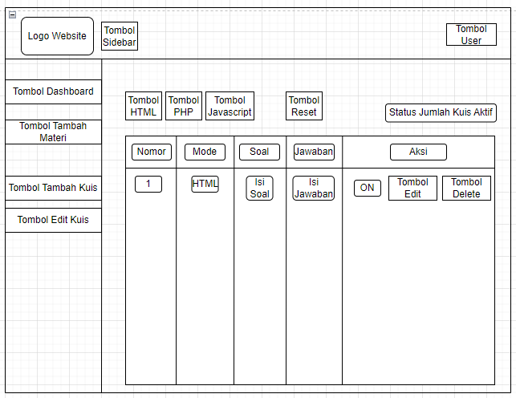

Gambar 3.15 Rancangan Tampilan Edit Kuis

* Rancangan Tampilan Halaman Edit

Halaman akan ditampilkan bila menekan tombol *Edit* dari salah satu kuis pada *table* tersebut. Rancangan ini menampilkan form *edit* yang berisikan edit Soal Kuis, edit Kunci Jawaban, edit Pilihan A, edit Pilihan B, edit Pilihan C, edit Pilihan D, tombol ON/OFF Kuis Aktif, dam tombol Submit.

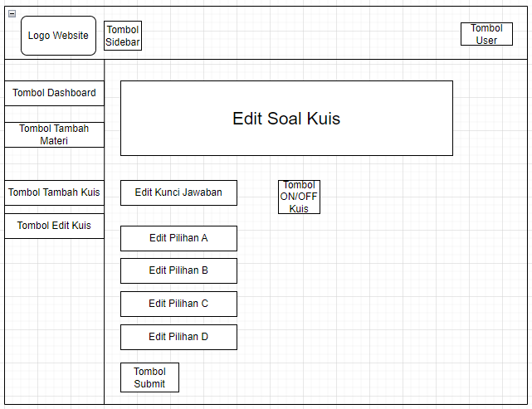

Gambar 3.16 Rancangan Tampilan Edit

3.4.4 Rancangan Database

Rancangan *database* yang akan digunakan untuk menampung semua data yang yang akan diinput terdiri dari beberapa tabel. Di antaranya tabel user, materi, dan soal.

Table 3.4 Rancangan Tabel User

|  |  |  |  |
| --- | --- | --- | --- |
| Nama Field | Tipe Data | Panjang | Keterangan |
| id | int | 11 | Primary Key, Auto Increment |
| level | int | 2 |  |
| email | varchar | 128 |  |
| username | varchar | 128 |  |
| password | varchar | 128 |  |
| name | varchar | 128 |  |

Table 3.5 Rancangan Tabel Materi

|  |  |  |  |
| --- | --- | --- | --- |
| Nama Field | Tipe Data | Panjang | Keterangan |
| id | Int | 11 | Primary Key, Auto Increment |
| href | Varchar | 20 |  |
| page | Int | 11 |  |
| mode | Varchar | 20 |  |
| judul | Varchar | 100 |  |
| isi | Varchar | 15000 |  |
| sumber | Varchar | 50 |  |
| url | Varchar | 500 |  |

Table 3.6 Rancangan Tabel Soal

|  |  |  |  |
| --- | --- | --- | --- |
| Nama Field | Tipe Data | Panjang | Keterangan |
| id | Int | 11 | Primary Key, Auto Increment |
| mode | varchar | 20 |  |
| soal | varchar | 500 |  |
| a | varchar | 500 |  |
| b | varchar | 500 |  |
| c | varchar | 500 |  |
| d | varchar | 500 |  |
| jawaban | varchar | 500 |  |
| aktif | varchar | 10 |  |

3.5 Pembuatan Halaman User

Pembahasan ini mengenai pembuatan halaman web yang akan dikunjungi oleh *user* saja dengan eksekusi kode program. Pembuatan halaman tersebut antara lain Home, Tutorial (HTML, Javascript, dan PHP), Kuis (HTML, Javascript, dan PHP), Code Editor (HTML, Javascript, dan PHP), Registrasi dan Login.

3.5.1 Pembuatan Halaman Utama/Home

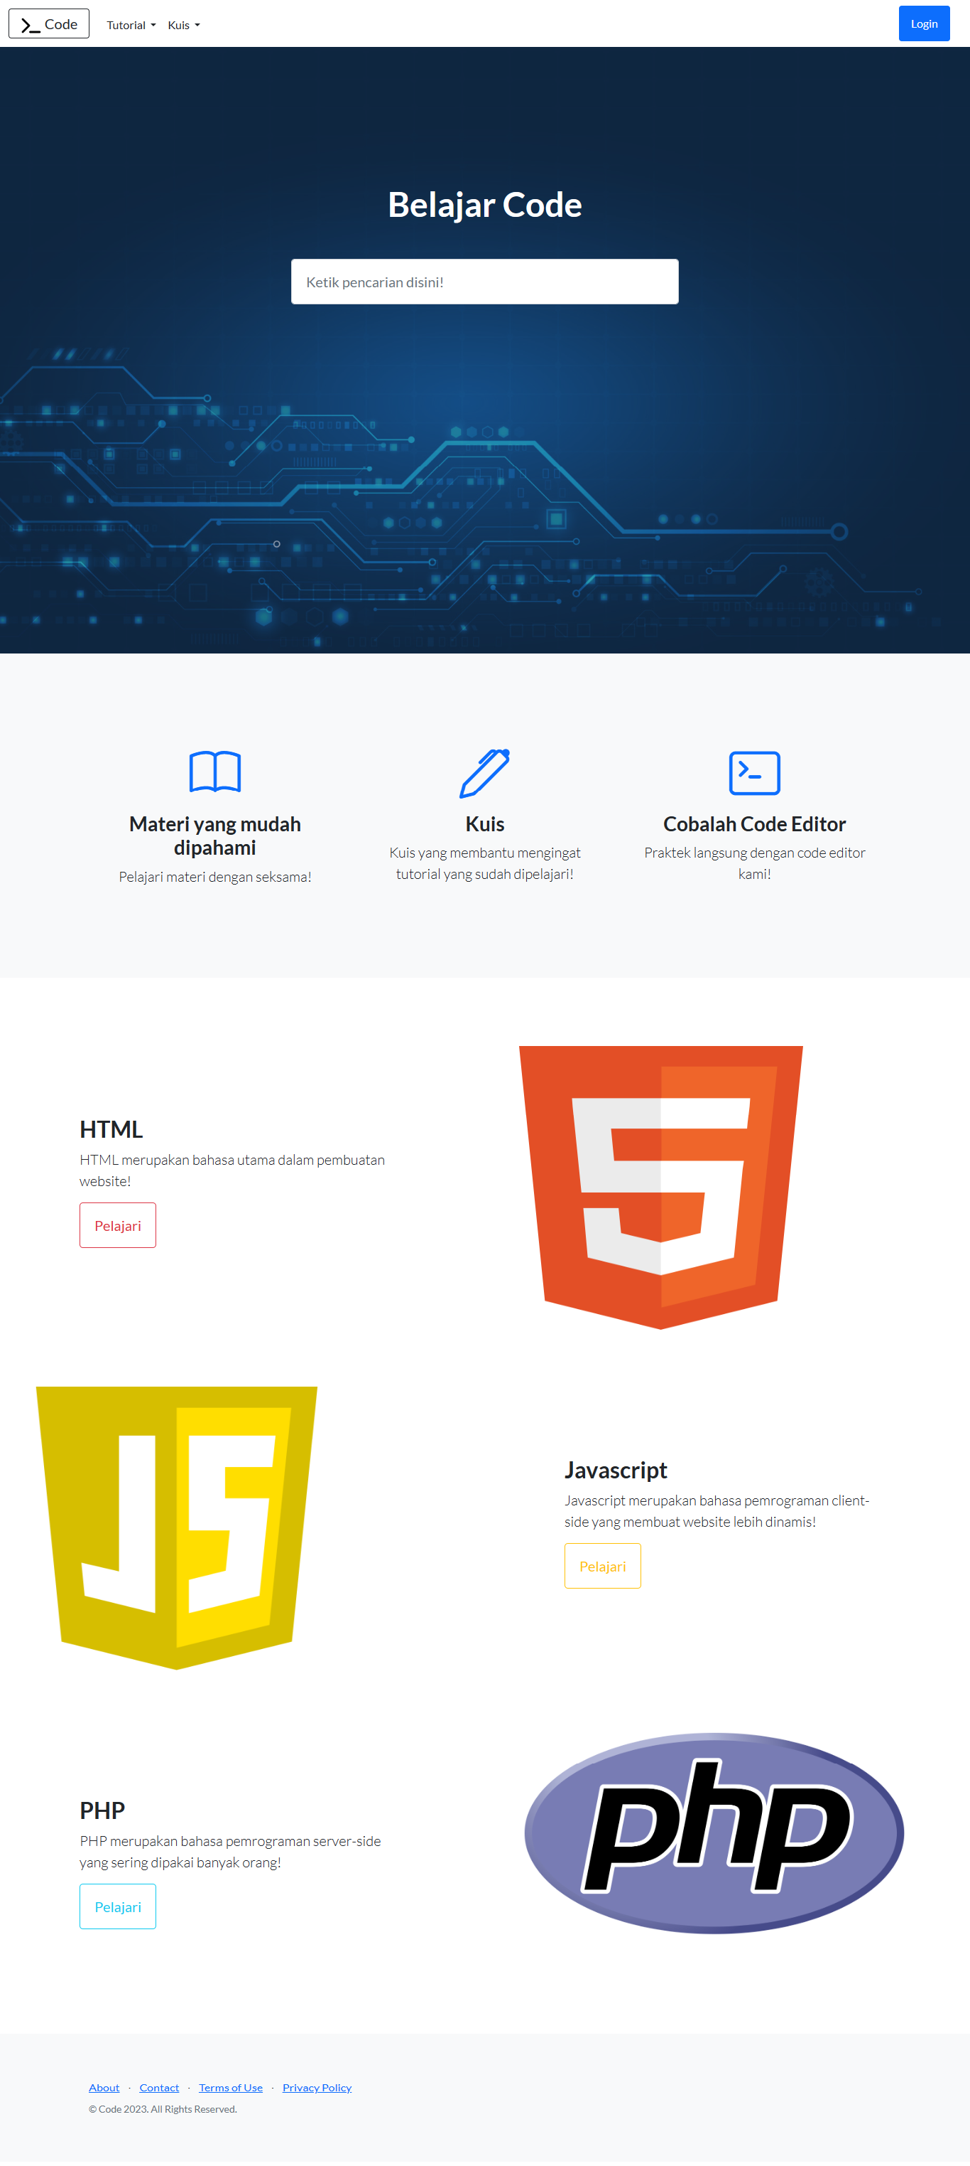

Gambar 3.17 Tampilan Home

Penjelasan fitur yang ada pada halaman Home, pada bagian *Navbar* berisikan tombol Tutorial yang berisikan 3 bahasa yaitu HTML, PHP, dan Javascript. Ketika menekan dari salah satu bahasa tersebut akan dialihkan ke halaman Tutorial tersebut sesuai bahasa yang dipilih.

Di samping tombol Tutorial, terdapat tombol Kuis yang berisikan 3 bahasa juga yaitu HTML, PHP, dan Javascript. Ketika menekan dari salah satu bahasa tersebut akan dialihkan ke halaman Kuis tersebut sesuai bahasa yang dipilih.

Pada bagian bawah *Navbar* terdapat fitur pencarian yang berfungsi untuk menampilkan materi yang sesuai dengan pengetikkan *user* lalu ketika pencarian ditampilkan, dapat dipilih dan ditekan akan langsung diarahkan ke halaman materi yang dituju.

3.5.2 Pembuatan Halaman Tutorial HTML

Pada halaman Tutorial HTML di bagian *Navbar* memiliki tombol sidebar yang berfungsi membuka dan menutup *sidebar* yang berisikan judul materi. Dan juga memiliki tombol *Code Editor* HTML bila ditekan akan dialihkan ke halaman *Code Editor* HTML. Lalu di sampingnya memiliki tombol mode tutorial lainnya seperti PHP dan Javascript bila ingin berganti bahasa pemrograman yang ingin dipelajari.

Pada bagian kiri adalah *sidebar* yang berisikan judul materi yang bila ditekan akan alihkan ke halaman yang sesuai dengan judul materi yang dipilih. Pada bagian samping *sidebar* yaitu content utama yang berisikan materi tersebut.

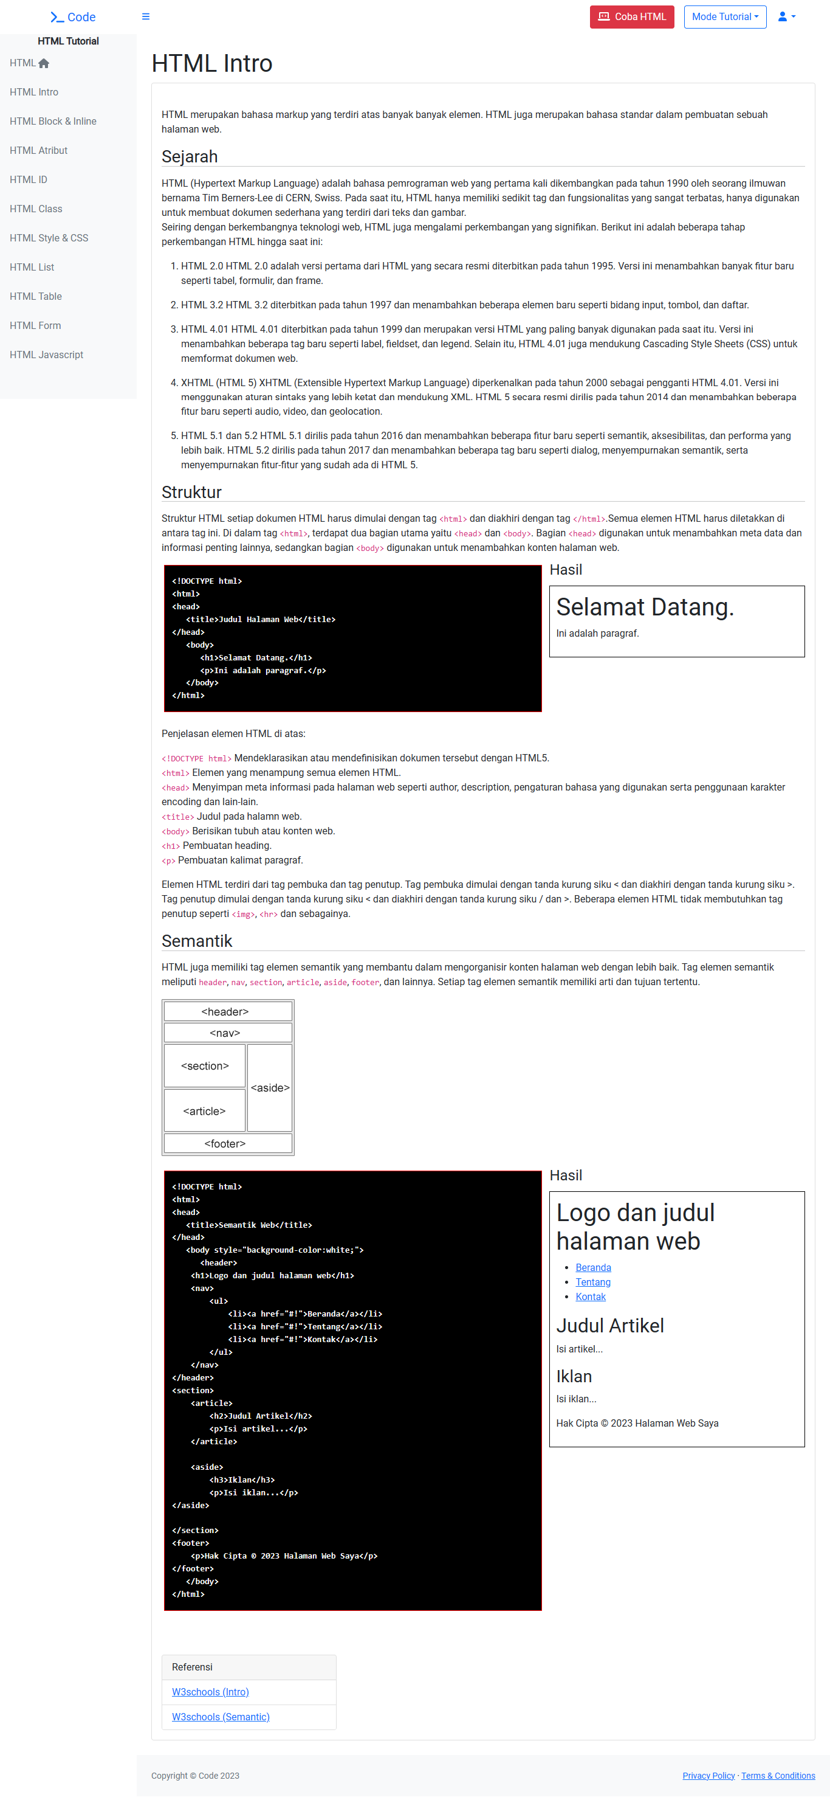

Gambar 3.18 Tampilan Tutorial HTML Halaman 1

3.5.3 Pembuatan Halaman Tutorial Javascript

Pada halaman Tutorial Javascript di bagian *Navbar* memiliki tombol sidebar yang berfungsi membuka dan menutup *sidebar* yang berisikan judul materi. Dan juga memiliki tombol *Code Editor* Javascript bila ditekan akan dialihkan ke halaman *Code Editor* Javascript. Lalu di sampingnya memiliki tombol mode tutorial lainnya seperti HTML dan PHP bila ingin berganti bahasa pemrograman yang ingin dipelajari.

Pada bagian kiri adalah *sidebar* yang berisikan judul materi yang bila ditekan akan alihkan ke halaman yang sesuai dengan judul materi yang dipilih. Pada bagian samping *sidebar* yaitu content utama yang berisikan materi tersebut.

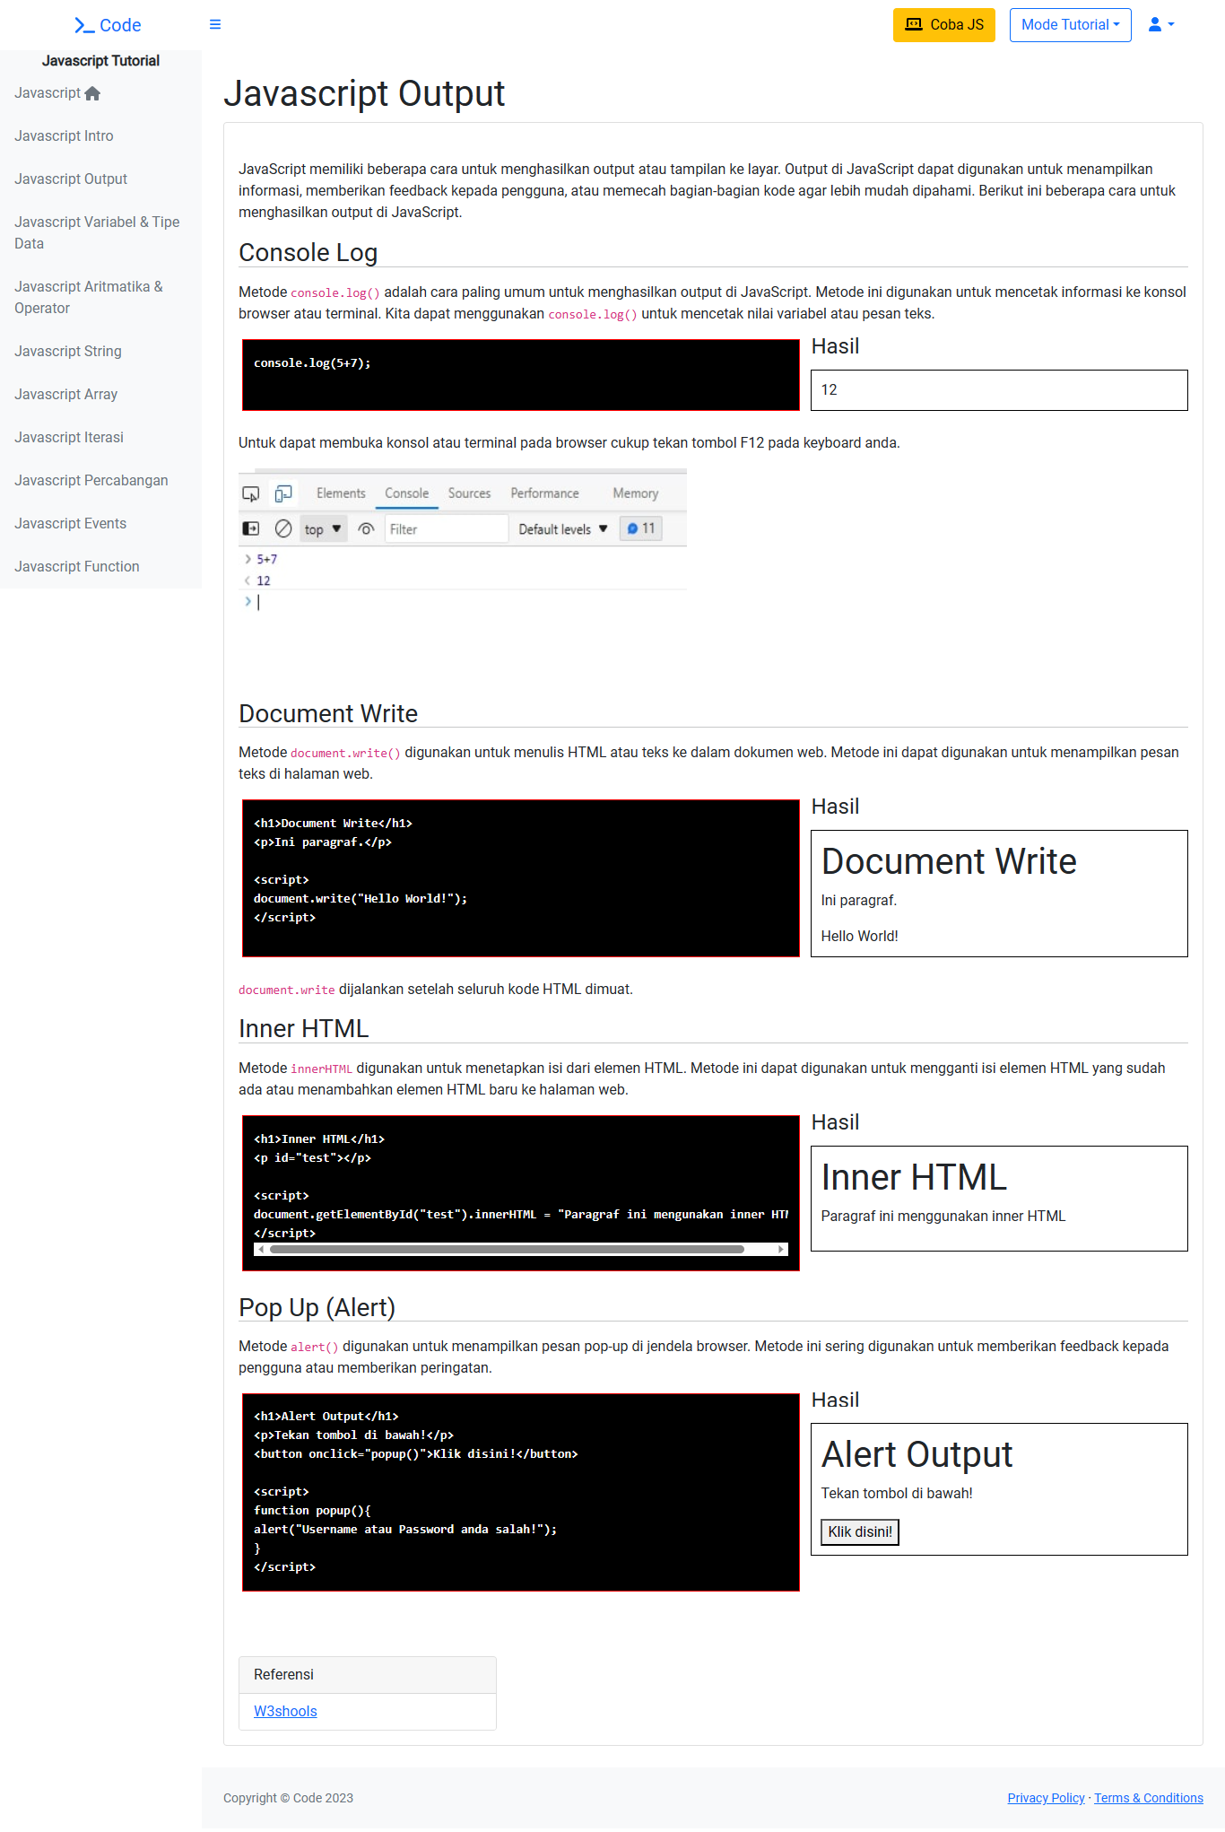

Gambar 3.19 Tampilan Materi Javascript Halaman 2

3.5.4 Pembuatan Halaman Tutorial PHP

Pada halaman Tutorial PHP di bagian *Navbar* memiliki tombol sidebar yang berfungsi membuka dan menutup *sidebar* yang berisikan judul materi. Dan juga memiliki tombol *Code Editor* PHP bila ditekan akan dialihkan ke halaman *Code Editor* PHP. Lalu di sampingnya memiliki tombol mode tutorial lainnya seperti HTML dan Javascript bila ingin berganti bahasa pemrograman yang ingin dipelajari.

Pada bagian kiri adalah *sidebar* yang berisikan judul materi yang bila ditekan akan alihkan ke halaman yang sesuai dengan judul materi yang dipilih. Pada bagian samping *sidebar* yaitu content utama yang berisikan materi tersebut.

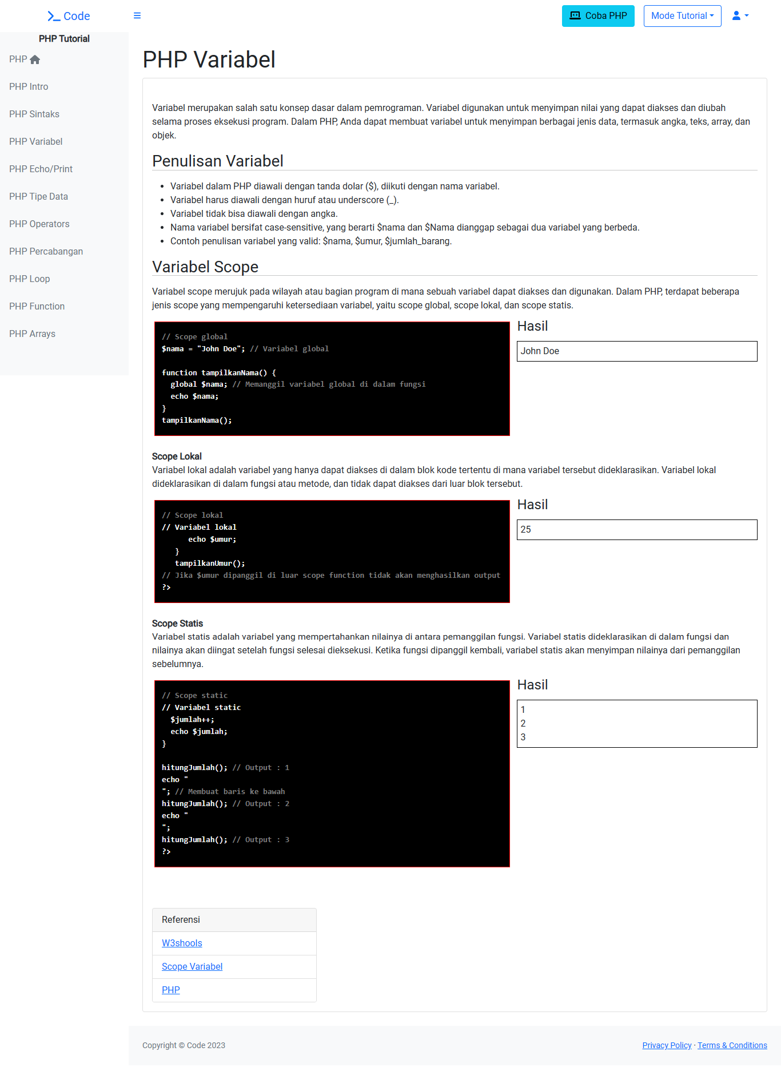

Gambar 3.20 Tampilan Data Materi Tutorial PHP Halaman 3

3.5.5 Pembuatan Halaman Kuis

Pada halaman ini memiliki fitur kuis sederhana pada bagian layar utama monitor. Cukup memilih pada option yang dianggap benar di setiap soal tetapi harus diisi semua agar dapat disubmit oleh tombol Submit dan dapat menampilkan nilai kuis. Pada bagian samping atau *sidebar* memiliki tombol kuis bahasa pemrograman yang dapat dipilih.

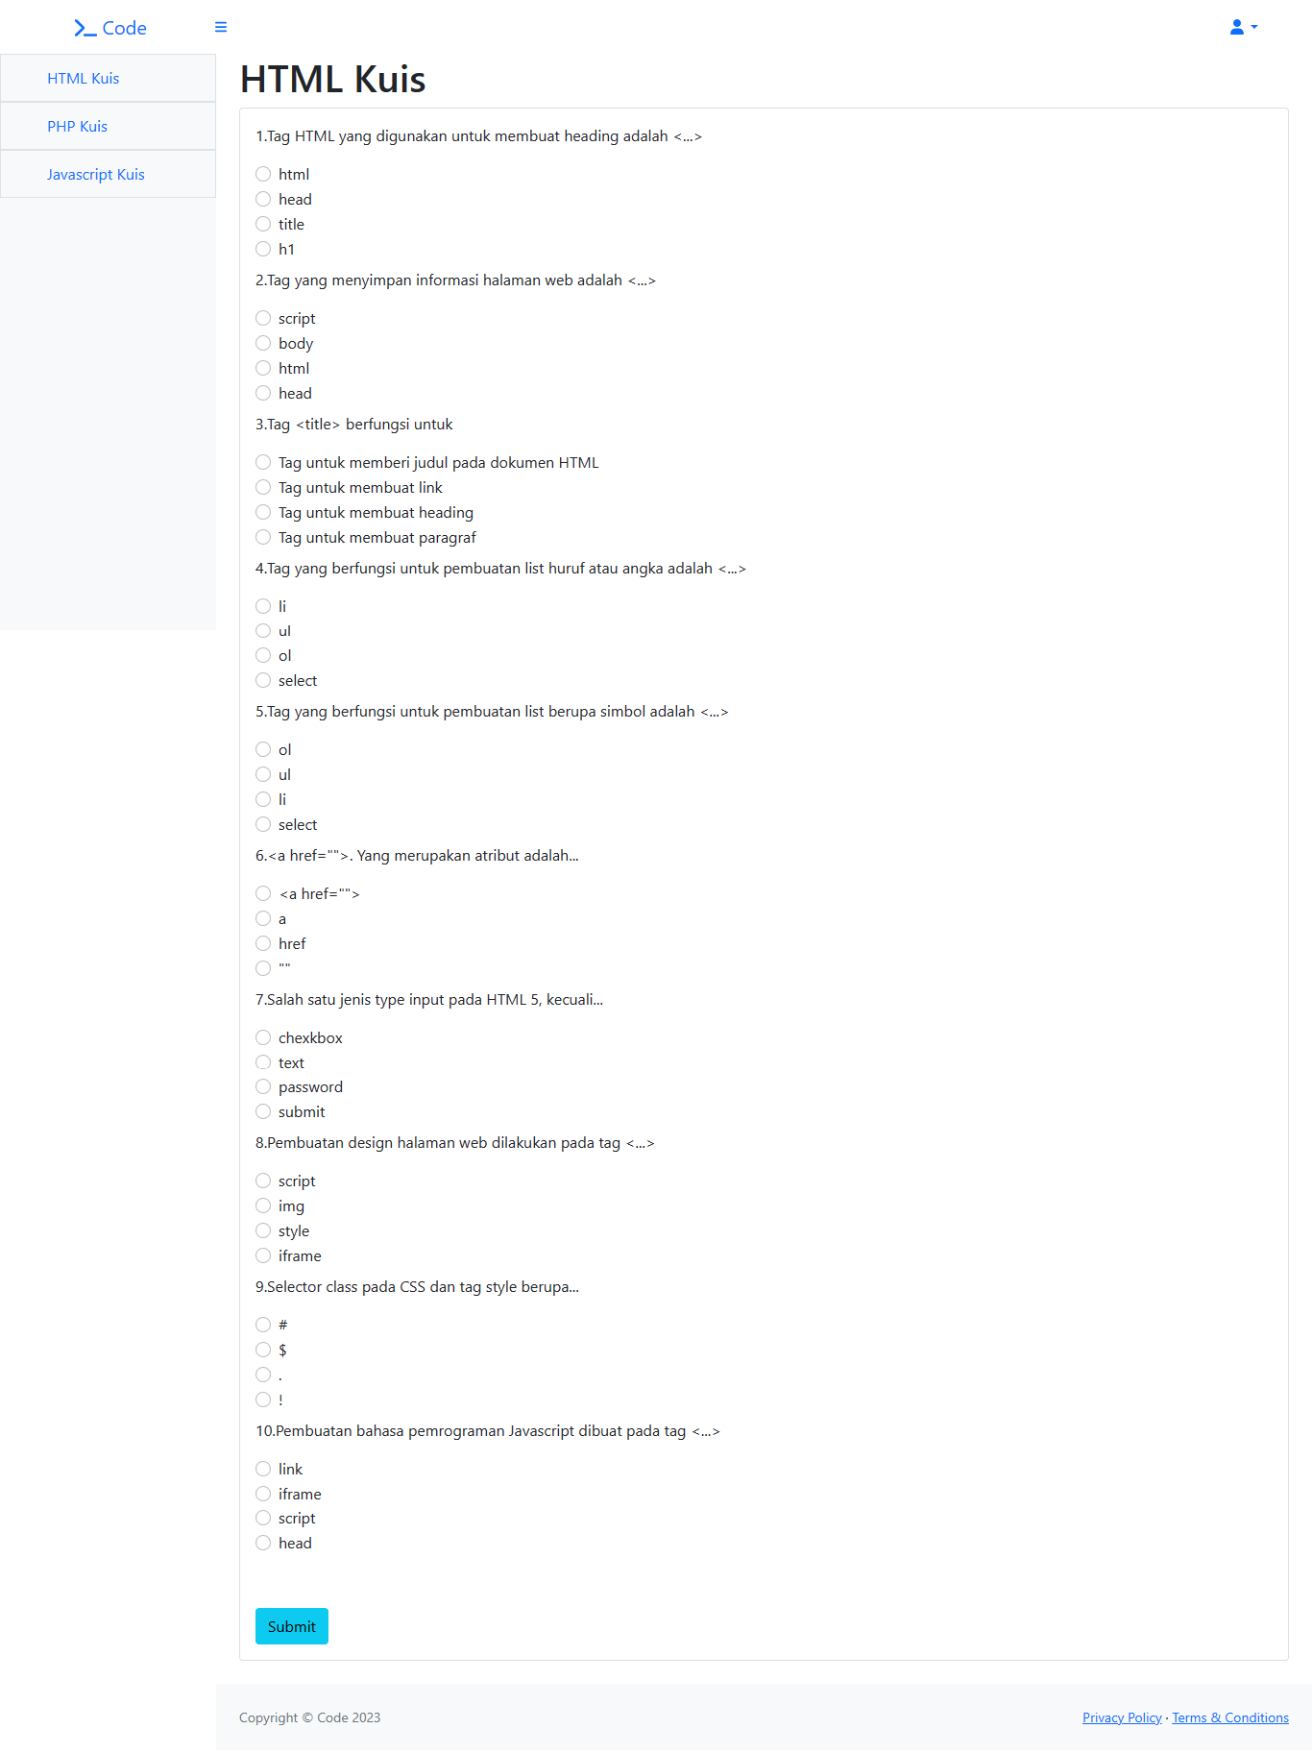

Gambar 3.21 Tampilan Halaman Kuis HTML

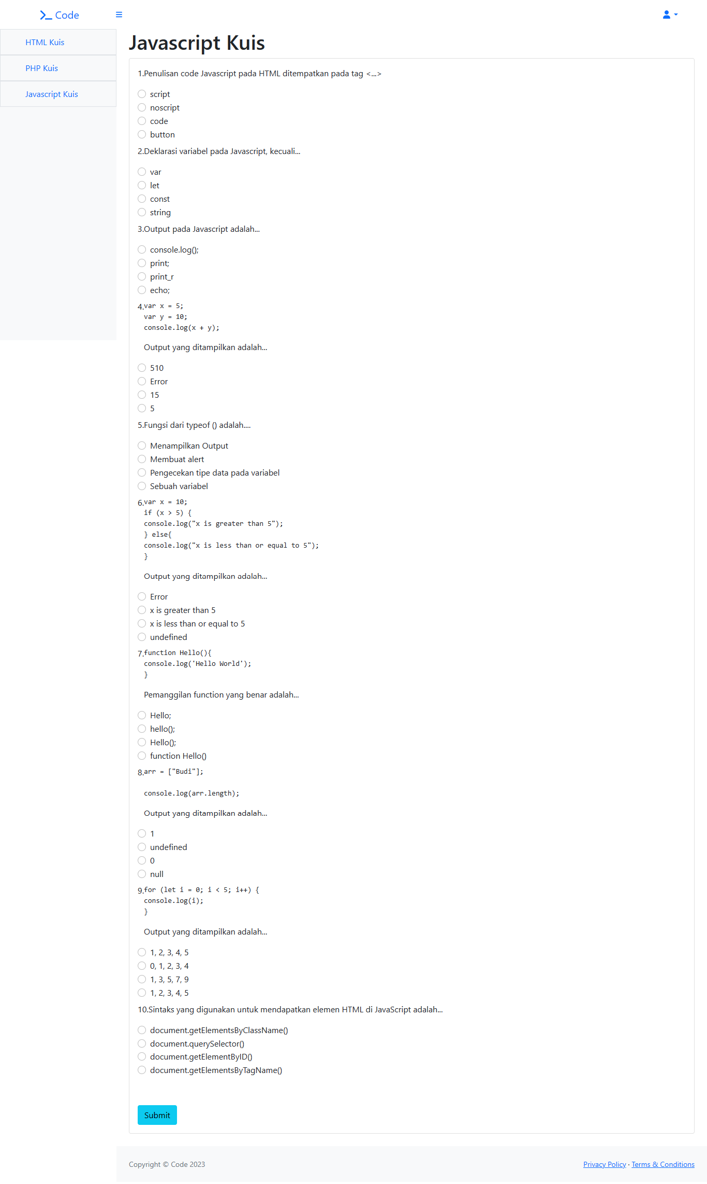

Gambar 3.22 Tampilan Halaman Kuis Javascript

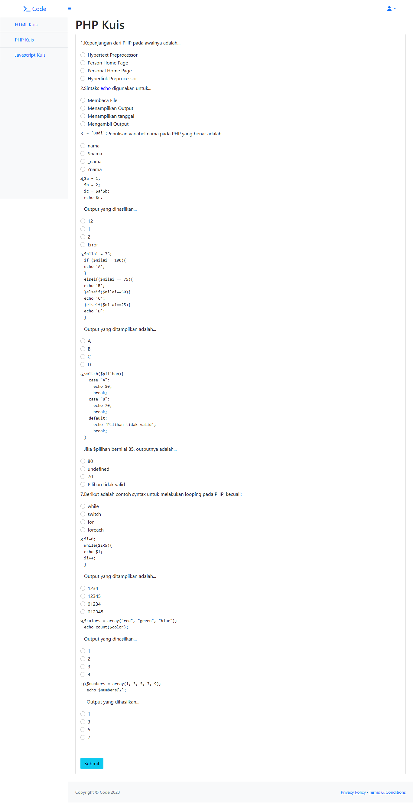

Gambar 3.23 Tampilan Halaman Kuis PHP

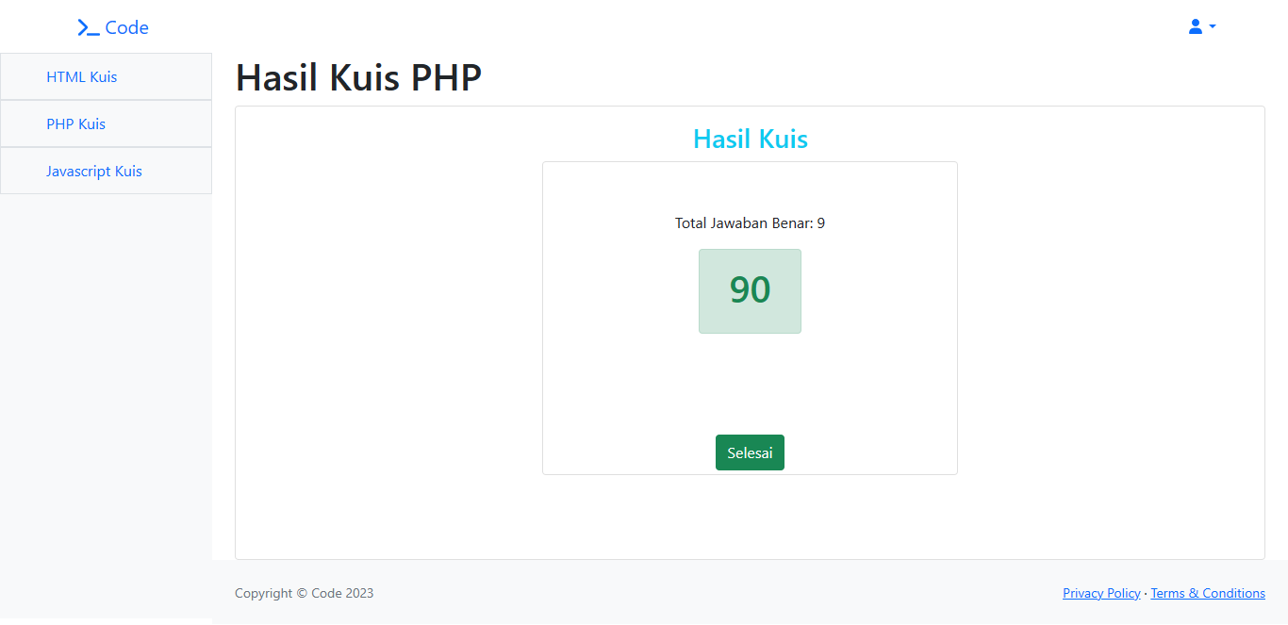

Gambar 3.24 Tampilan Halaman Result

Halaman ini dapat ditampilkan ketika kuis yang sudah dikerjakan.

3.5.6 Pembuatan Halaman Code Editor

Pada halaman *Code Editor*, di bagian *Navbar* berisikan tombol Run yang berfungsi menjalankan kode program ketika selesai mengetik kode program. Di samping tombol Run ada tombol pilihan yang berfungsi mengubah tema latar pengetikkan kode program.

Di bagian bawah *Navbar* berisikan pengetikkan kode program atau Text Editor. Di samping *Text Editor* terdapat output program yang berfungsi menampilkan hasil dari kode program yang dijalankan oleh tombol Run.

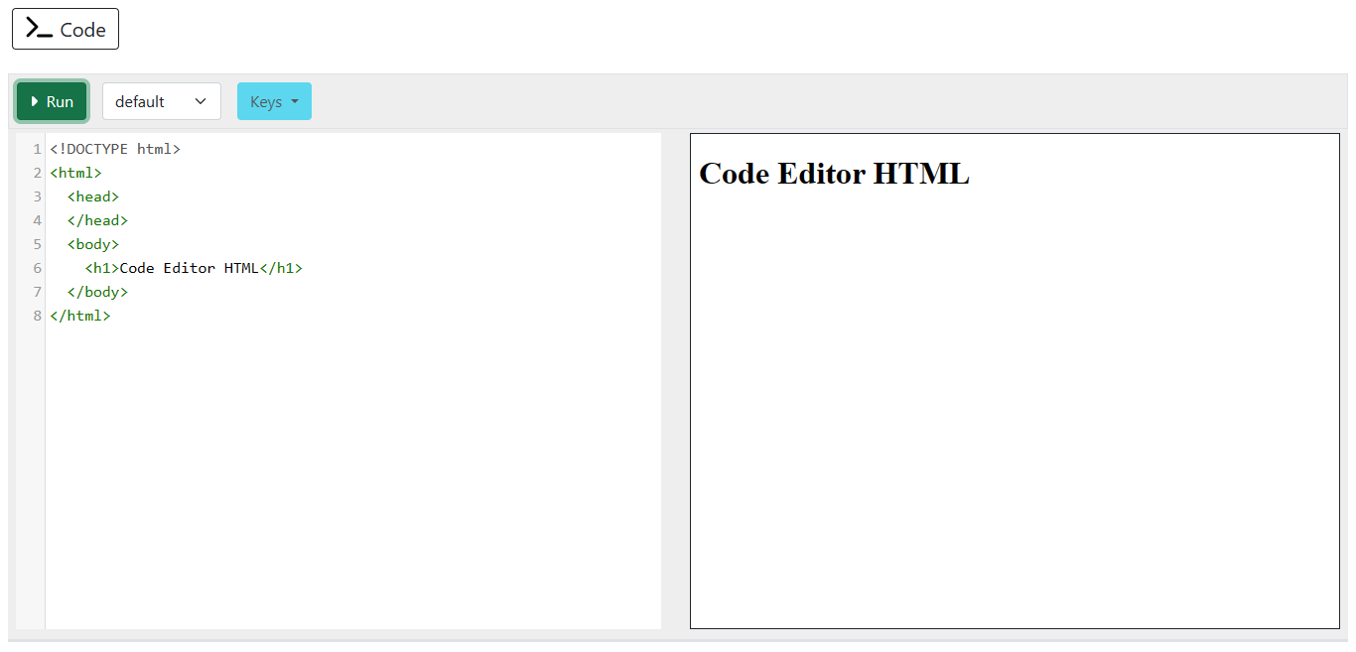

Gambar 3.25 Tampilan Halaman Code Editor HTML

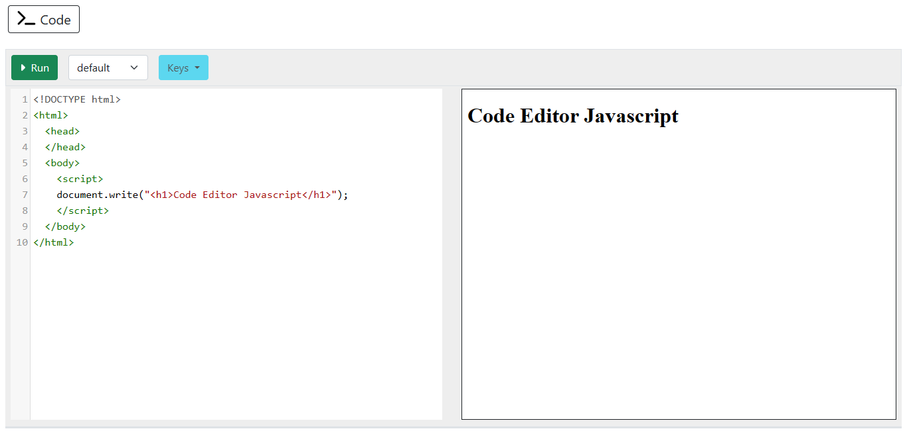

Gambar 3.26 Tampilan Halaman Code Editor Javascript

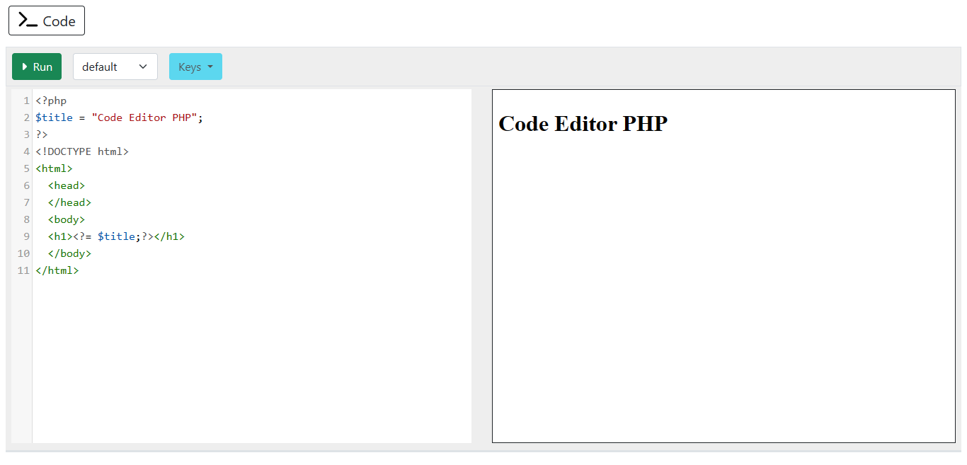

Gambar 3.27 Tampilan Halaman Code Editor PHP

3.5.7 Pembuatan Halaman Register

Pada halaman Register, berisikan form untuk daftar akun. Di bawah form terdapat tombol Daftar bila *form* sudah diisikan semua lalu menekan tombol Daftar, maka akun tersebut bisa dipakai untuk kebutuhan fitur yang akan mendatang.

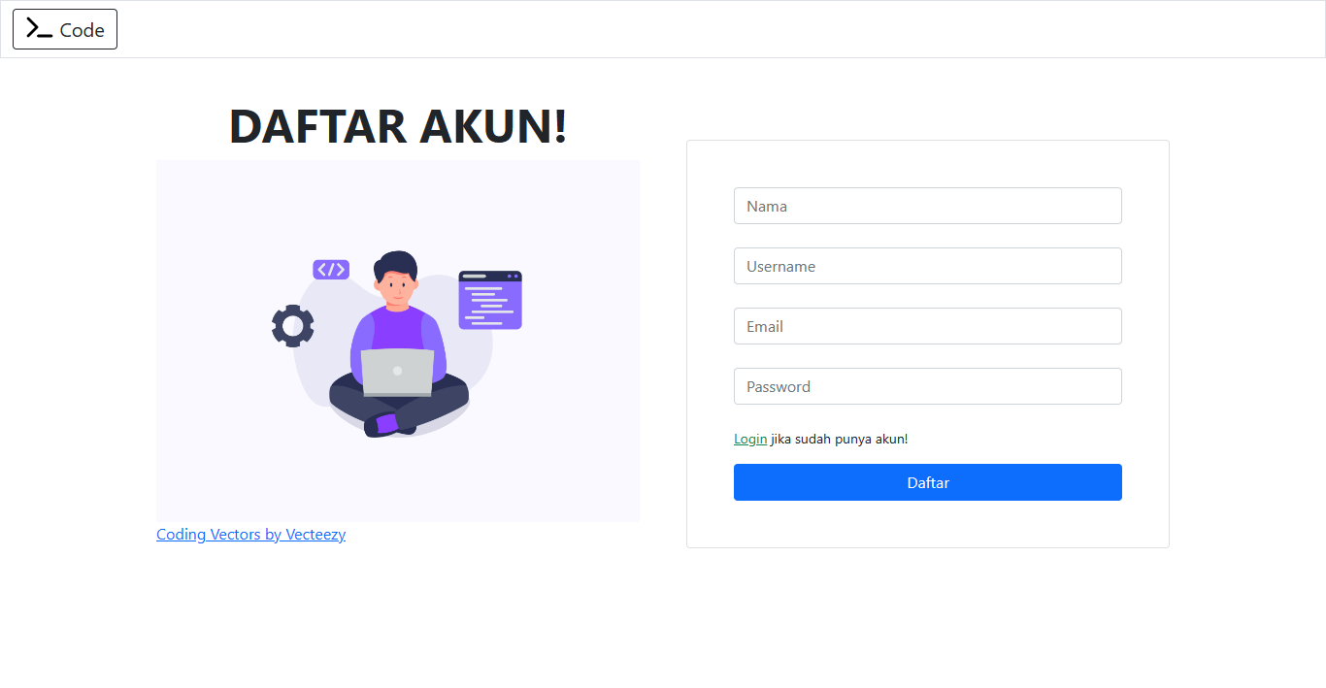

Gambar 3.28 Tampilan Halaman Register

3.5.8 Pembuatan Halaman Login

Pada halaman Login berisikan *form username* dan *password*. *Form* tersebut diisikan dengan benar sesuai dengan pendaftaran akun sebelumnya lalu menekan tombol Login, maka akan langsung diarahkan ke halaman Home.

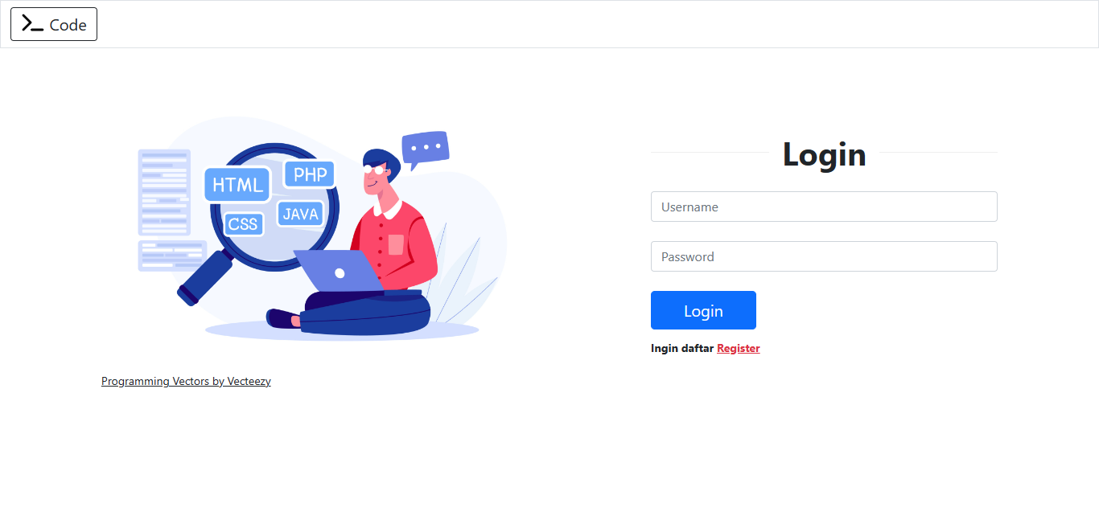

Gambar 3.29 Tampilan Halaman Login

3.6 Pembuatan Halaman Admin

Pembahasan ini mengenai pembuatan web yang akan dikunjungi oleh admin dengan eksekusi kode program. Pembuatan halaman tersebut lain Dashboard, Tambah Materi, Tambah Kuis dan Edit Kuis.

Pada tiap halaman yang sudah disebutkan di atas, dihubungkan pada folder *template* yang bertujuan mengurangi penggunaan kode program yang berulang. Folder *template* tersebut berisikan *head*, *footer* dan *sidebar*.

3.6.1 Pembuatan Halaman Dashboard

Pada halaman Dashboard, di bagian halaman tengah hanya menampilkan jumlah dataset Materi dan Kuis yang sudah disimpan pada database.

Pada bagian *sidebar*, berisikan tombol halaman Tambah Materi, Tambah Kuis dan Edit Kuis. *Sidebar* ini akan muncul terus pada halaman lainnya.

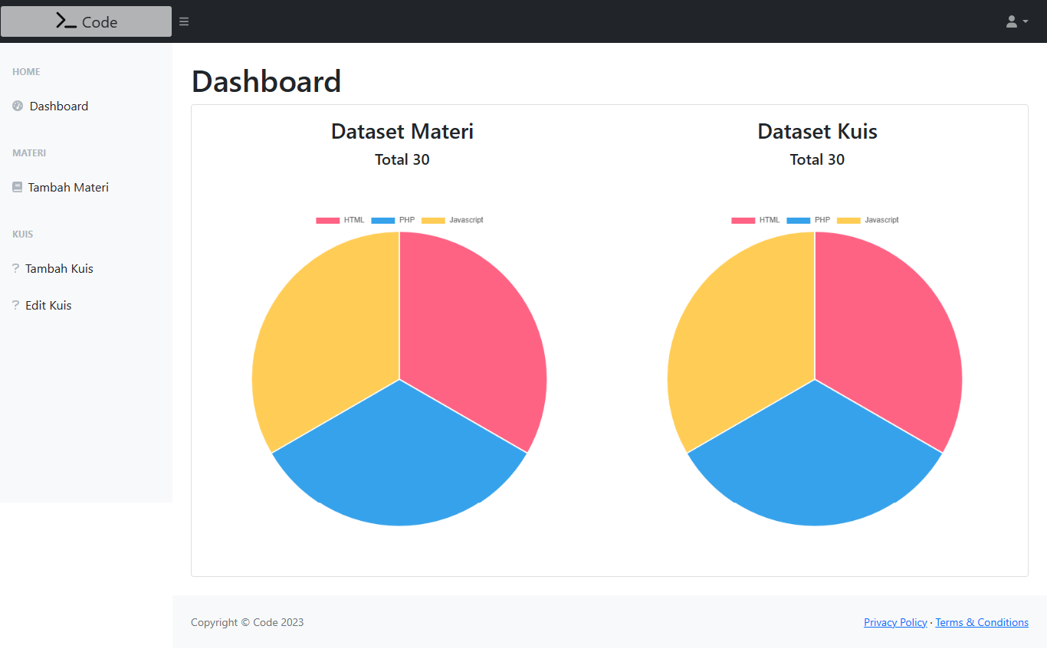

Gambar 3.30 Tampilan Halaman Dashboard

3.6.2 Pembuatan Halaman Tambah Materi

Pada halaman ini berisikan form untuk membuat materi baru.

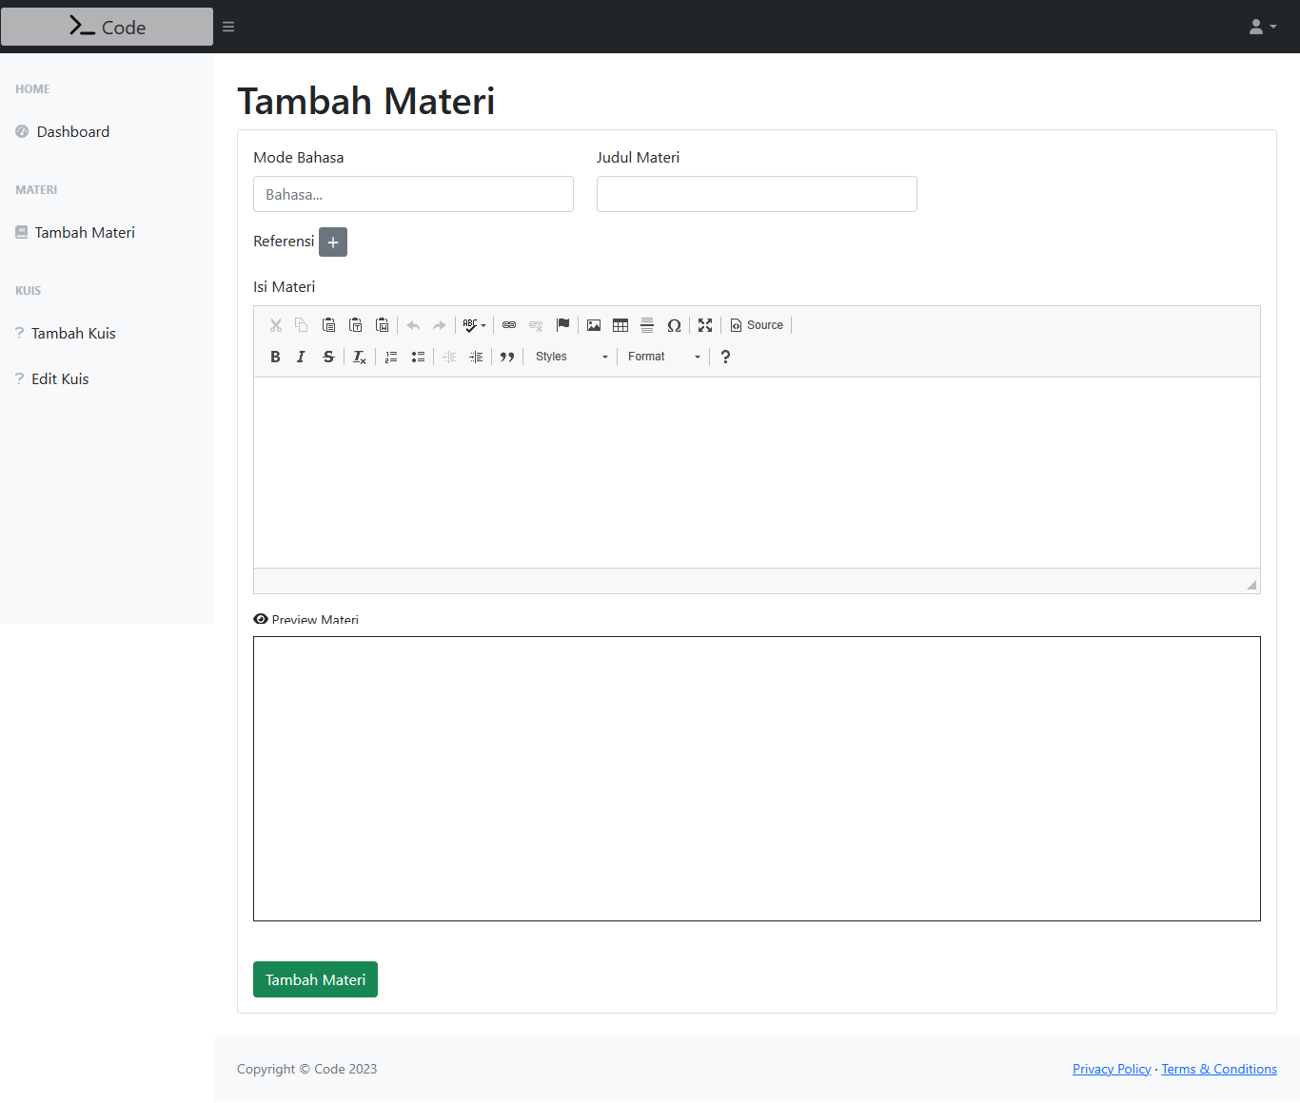

Gambar 3.31 Tampilan Halaman Tambah Materi

3.6.3 Pembuatan Halaman Tambah Kuis

Pada halaman ini berisikan form untuk membuat atau menambahkan kuis baru.

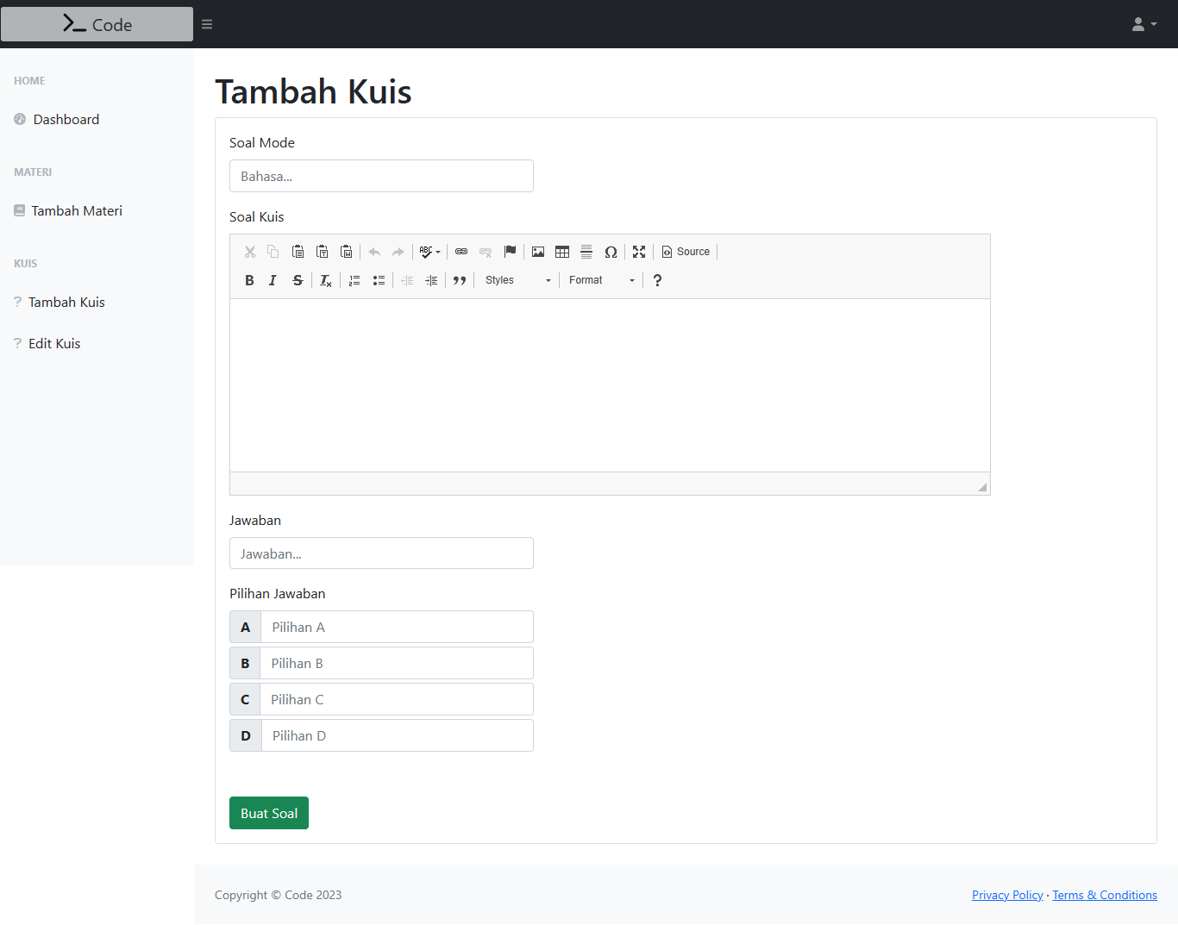

Gambar 3.32 Tampilan Halaman Tambah Kuis

3.6.4 Pembuatan Halaman Edit Kuis

Pada halaman ini, berisikan 3 tombol Filter untuk menyaring kuis yang sudah dibuat berdasarkan bahasa yang dpilih serta 1 tombol Reset untuk menghilangkan filter sebelumnya.

Lalu di bagian table berisikan kuis yang sudah dibuat sebelumnya, dan pada bagian baris Aksi ada 2 buah tombol yaitu Edit dan Delete. Tombol Edit berfungsi untuk mengedit kuis yang dipilih sedangkan tombol Delete berfungsi menghapus kuis yang dipilih.

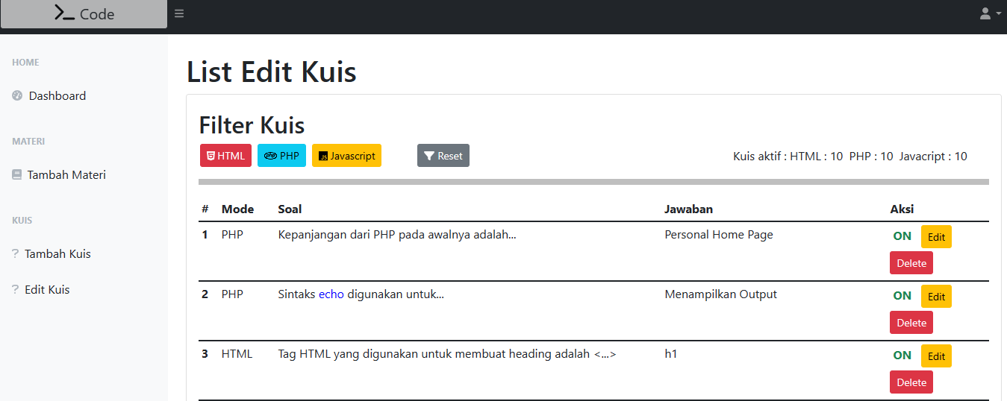

Gambar 3.33 Tampilan Halaman Edit Kuis

3.6.5 Pembuatan Halaman Edit

Pada pembahasan ini, ditujukan untuk membuat halaman Edit bila kuis tersebut dipilih untuk diedit.

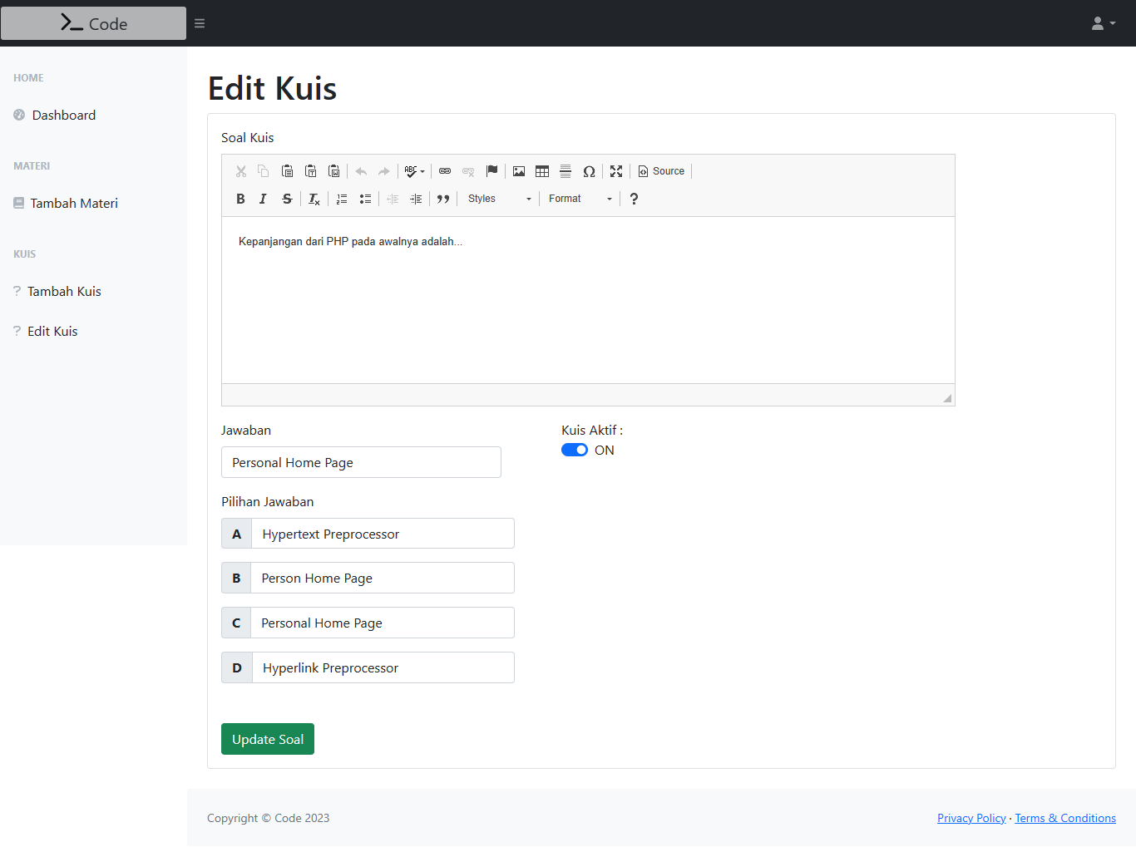

Gambar 3.34 Tampilan Halaman Edit

3.7 Hosting

Menurut Aliyun (2014:72), *hosting* memiliki arti layanan berbasis internet sebagai tempat penyimpanan data atau tempat menjalankan aplikasi ditempat terpusat yang disebut dengan server dan dapat diakses melalui jaringan internet.

*Hosting* tersebut berfungsi membuat website yang selesai dibuat dapat dijalankan lalu dipakai banyak orang. *Hosting* tersedia secara berbayar dan gratis. *Hosting* yang akan digunakan pada *website* *e-learning* adalah infinityfree.com. Keunggulan pada hosting ini adalah gratis dan bebas iklan terhadap website yang sudah dihosting, dan juga *hosting* ini memiliki opsi berbayar untuk penggunaan yang lebih kompleks dan keamanan yang terjamin.

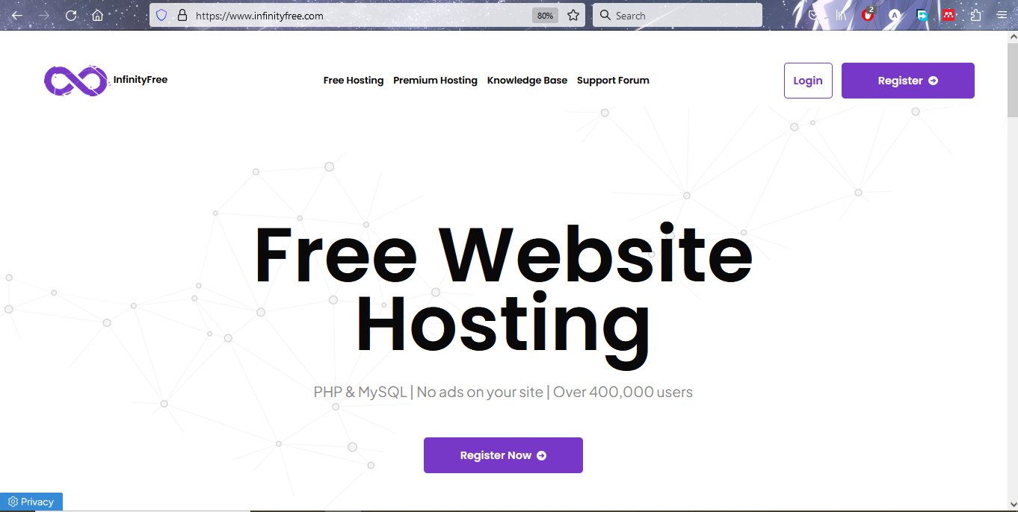

Gambar 3.35 InfinityFree Hosting

Langkah-langkah menggunakan infinityfree *hosting* :

* Melakukan registrasi.

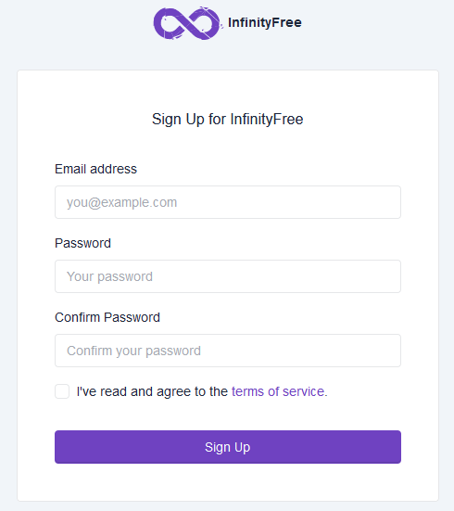

Gambar 3.36 Registrasi akun InfinityFree

* Setelah selesai registrasi, melakukan verifikasi *email* yang sama pada saat registrasi *hosting*.

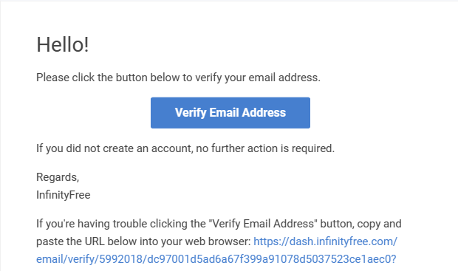

Gambar 3.37 Verifikasi Email InfinityFree

* Selesai verifikasi *email* otomatis akan login akun infinityfree. Lalu buat akun hosting. Dalam registrasi akun hosting saya sarankan memilih Domain Type yang Subdomain, lalu pada *Step* 2 pengisian *password* disarankan kosong saja.

Alamat URL yang digunakan pada *website e-learning* ini adalah http://belajar-code.infinityfreeapp.com.

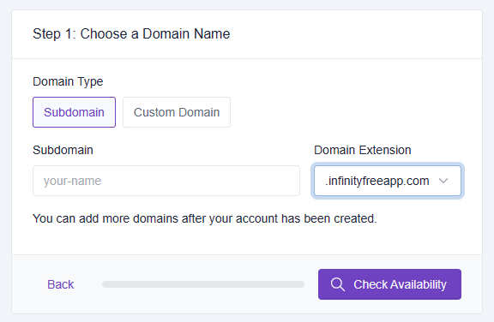

Gambar 3.38 Registrasi Akun Hosting Step 1

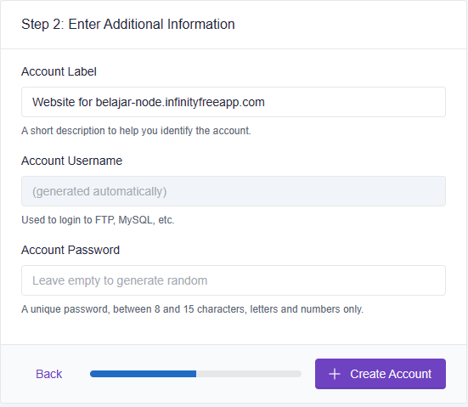

Gambar 39 Registrasi Akun Hosting Step 2

* Selesai buat akun *hosting*, langsung klik *Finish*. Kemudian masuk ke *File Manager*. Kemudian arahkan direktori ke folder htdocs untuk menaruh *website* yang sudah dibuat.

*Catatan : Ada peringatan bertuliskan *website* dapat ditampilkan secara umum setelah selesai melakukan registrasi akun *hosting* selama 72 jam atau 3 hari.

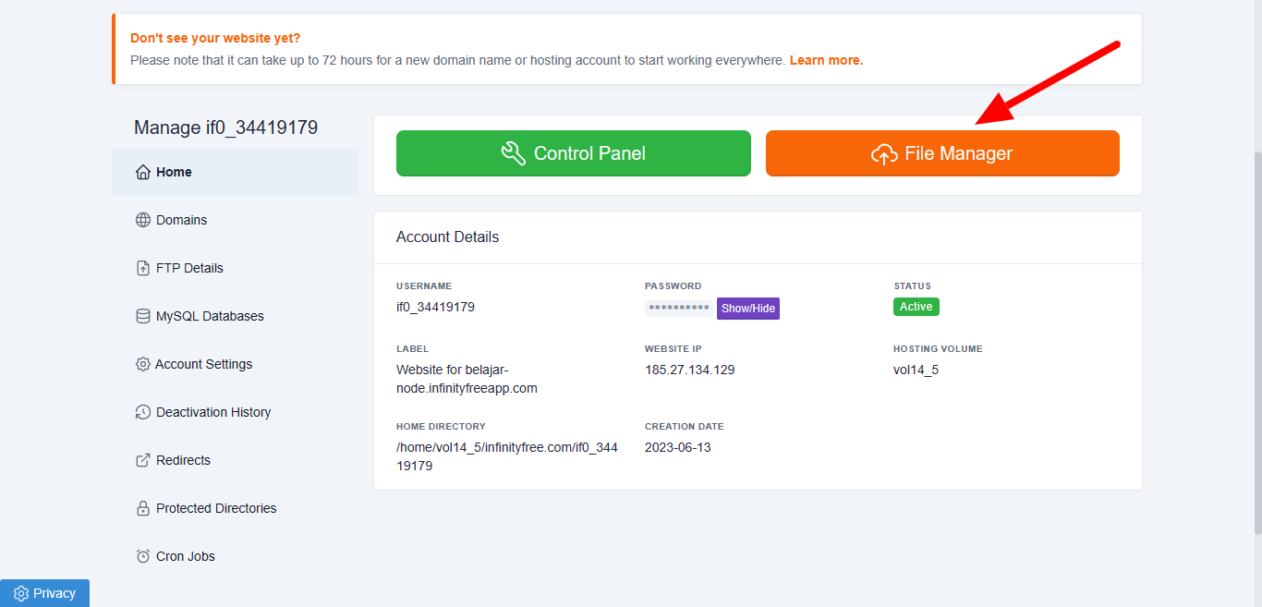

Gambar 3.40 Tampilan Home Akun Hosting yang sudah Dibuat

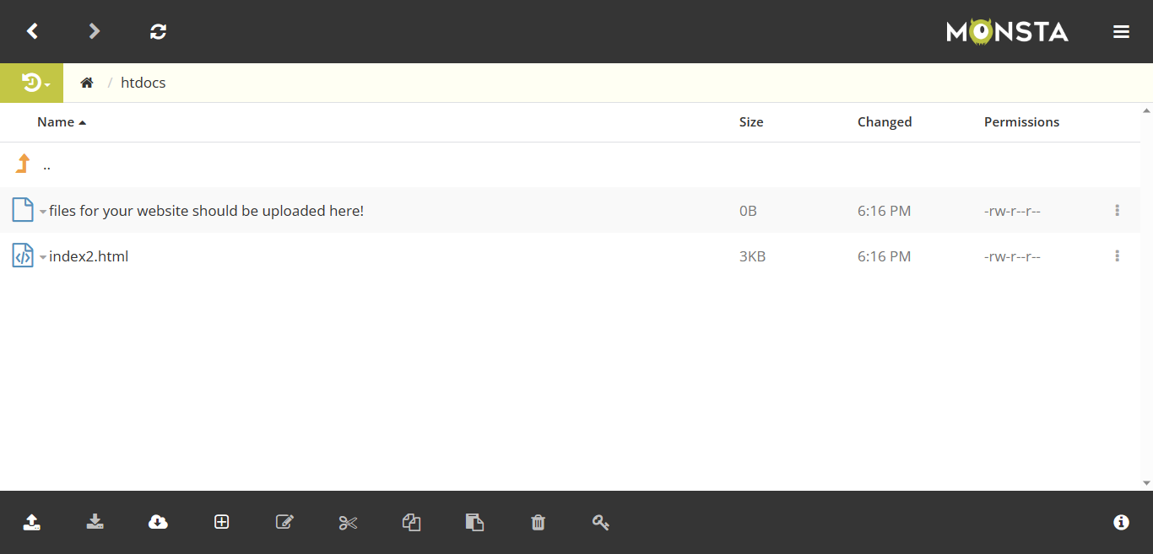

Gambar 3.41 File Manager dalam Direktori htdocs

* Jika memiliki database, pilih tab MY SQL Database, lalu klik *Create Database*. Import saja *database* pada PHPMyAdmin tersebut.

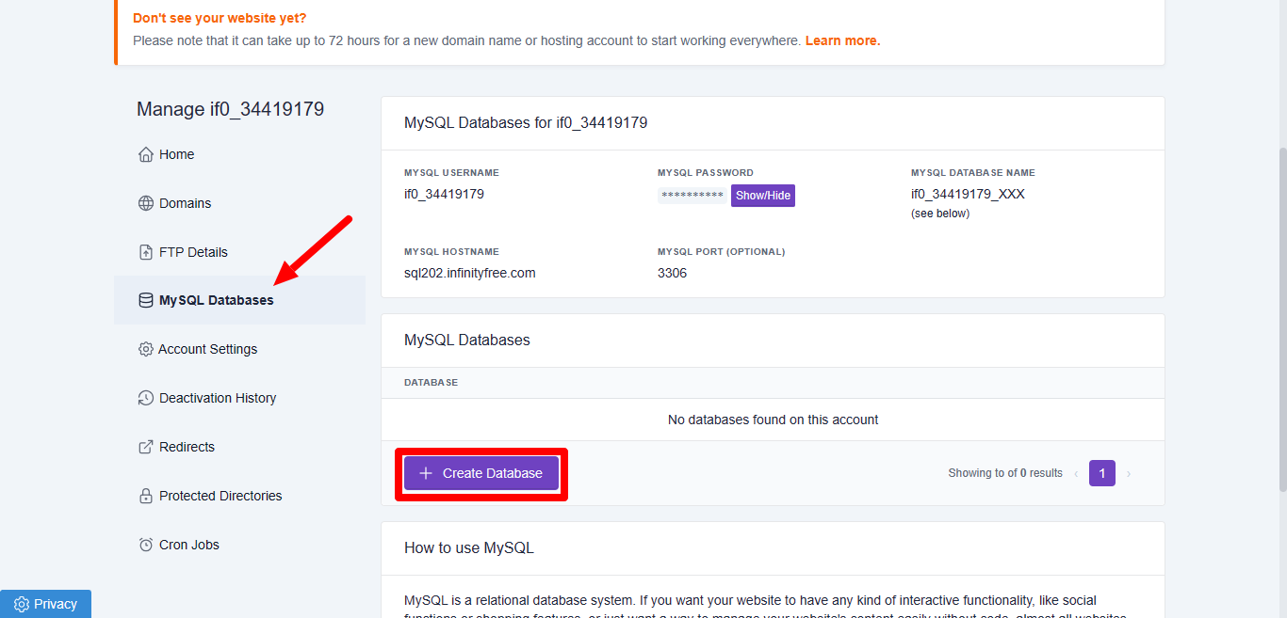

Gambar 3.42 Pengaturan Database pada Akun Hosting

3.8 Uji Coba

Pengujian ini bertujuan mengetahui fungsi-fungsi pada *website* berjalan sesusai yang diharapkan dan mengetahui kesalahan-kesalahan atau *error.* Oleh karena itu, program harus diuji coba terlebih dahulu untuk melihat kesalahan pada *website*, pengujian ini menggunakan metode *black box.* Pengujian terhadap metode ini *black box* berfokus pada persyaratan fungsional perangkat lunak.

Table 3.7 Table Pengujian Halaman Home

|  |  |  |  |  |
| --- | --- | --- | --- | --- |
| **Kelas Uji** | **Test Case** | **Hasil yang Diharapkan** | **Hasil Pengujian** | **Kesimpulan** |
| Input pencarian materi | Mengetikkan kata sesuai pencarian | Menampilkan hasil pencarian terkait kata yang diketik | Sesuai harapan | Valid |
| Mengetikkan kata secara tidak beraturan | Menampilkan kalimat “Keyword Tidak Tersedia” | Sesuai harapan | Valid |
| Tombol navigasi | Menekan tombol kuis | Menampilkan kuis sesuai dengan bahasa program yang dipilih | Sesuai harapan | Valid |
| Menekan tombol tutorial | Menampilkan tutorial ke halaman pertama sesuai dengan bahasa program yang dipilih | Sesuai harapan | Valid |
| Menekan tombol login | Menampilkan form login | Sesuai harapan | Valid |

Table 3.8 Table Pengujian Halaman Tutorial

|  |  |  |  |  |
| --- | --- | --- | --- | --- |
| **Kelas Uji** | **Test Case** | **Hasil yang Diharapkan** | **Hasil Pengujian** | **Kesimpulan** |
| Tutorial HTML | Memilih judul materi HTML yang ditentukan | Menampilkan materi HTML sesuai judul yang dipilih | Sesuai harapan | Valid |
| Memilih materi bahasa pemrograman lain, antara lain HTML, Javascript, PHP | Menampilkan materi bahasa pemrograman yang dipilih yang diarahkan langusng ke halaman *default* materi | Sesuai harapan | Valid |
| Menekan tombol navigasi halaman Code Editor HTML | Menampikan halaman Code Editor HTML | Sesuai harapan | Valid |
| Tutorial Javascript | Memilih judul materi Javascript yang ditentukan | Menampilkan materi Javascript sesuai judul yang dipilih | Sesuai harapan | Valid |
| Memilih materi bahasa pemrograman lain, antara lain HTML, Javascript, PHP | Menampilkan materi bahasa pemrograman yang dipilih yang diarahkan langusng ke halaman *default* materi | Sesuai harapan | Valid |
| Menekan tombol navigasi halaman Code Editor Javascript | Menampilkan halaman Code Editor Javascript | Sesuai harapan | Valid |
| Tutorial PHP | Memilih judul materi PHP yang ditentukan | Menampilkan materi PHP sesuai judul yang dipilih | Sesuai harapan | Valid |
| Memilih materi bahasa pemrograman lain, antara lain HTML, Javascript, PHP | Menampilkan materi bahasa pemrograman yang dipilih yang diarahkan langusng ke halaman *default* materi | Sesuai harapan | Valid |
| Menekan tombol navigasi halaman Code Editor PHP | Menampilkan halaman Code Editor PHP | Sesuai harapan | Valid |

Table 3.9 Table Pengujian Halaman Code Editor

|  |  |  |  |  |
| --- | --- | --- | --- | --- |
| **Kelas Uji** | **Test Case** | **Hasil yang Diharapkan** | **Hasil Pengujian** | **Kesimpulan** |
| Halaman Code Editor HTML | Mengetikkan sintaks HTML “<h1>Hello World!</h1>”lalu menekan tombol Run | Menampilkan output heading bertuliskan Hello World! | Sesuai harapan | Valid |
| Memilih tema warna pada Code Editor | Merubah warna tema Code editor yang berbeda sesuai yang dipilih | Sesuai harapan | Valid |
| Halaman Code Editor Javascript | Mengetikkan sintaks Javascript “document.write(“<p>Bahasa Javascript</p>”)” pada tag elemen <script> | Menampilkan kalimat “Bahasa Javascript” | Sesuai harapan | Valid |
| Memilih tema warna pada Code Editor | Merubah warna tema Code editor yang berbeda sesuai yang dipilih | Sesuai harapan | Valid |
| Halaman Code Editor PHP | Mengetikkan sintaks PHP “<?php  echo “Hello World!”?>” | Menampilkan kalimat “Hello World!” | Sesuai harapan | Valid |
| Memilih tema warna pada Code Editor | Merubah warna tema Code editor yang berbeda sesuai yang dipilih | Sesuai harapan | Valid |

Table 3.10 Table Pengujian Login dan Registrasi

|  |  |  |  |  |
| --- | --- | --- | --- | --- |
| **Kelas Uji** | **Test Case** | **Hasil yang Diharapkan** | **Hasil Pengujian** | **Kesimpulan** |
| Halaman Login | Mengosongkan satu atau semua *form* | Menampilkan pesan error | Sesuai harapan | Valid |
| Mengisi *form* dengan salah | Menampilkan pesan error | Sesuai harapan | Valid |
| Mengisi semua *form* dengan benar bagi user | Beralih ke halaman Home | Sesuai harapan | Valid |
| Halaman Registrasi | Mengosongkan satu atau semua *form* | Menampilkan pesan error | Sesuai harapan | Valid |
| Mengisi *form* dengan benar | Data ditambahkan ke *database* lalu beralih otomatis ke halaman Login | Sesuai harapan | Valid |
| Mengisi *form* dengan email yang sudah ada di *database* | Menempilkan pesan error | Sesuai harapan | Valid |

Table 3.11 Table Pengujian Admin

|  |  |  |  |  |
| --- | --- | --- | --- | --- |
| **Kelas Uji** | **Test Case** | **Hasil yang Diharapkan** | **Hasil Pengujian** | **Kesimpulan** |
| Halaman tambah materi | Mengosongkan satu atau semua *form* | Menampilkan pesan error | Sesuai harapan | Valid |
| Mengisi *form* dengan benar | Data ditambahkan ke *database* | Sesusai harapan | Valid |
| Halaman tambah kuis | Mengosongkan satu atau semua *form* | Menampilkan pesan error | Sesuai harapan | Valid |
| Mengisi *form* dengan benar | Data ditambahkan ke *database* | Sesuai harapan | Valid |
| Halaman edit kuis | Menekan tombol *edit* pada salah satu list kuis | Masuk ke halaman edit pada kuis yang dipilih | Sesuai harapan | Valid |
| Menekan tombol *delete* pada salah satu list kuis | Data kuis yang dipilih akan terhapus pada *database* | Sesuai harapan | Valid |
| Menekan tombol filter HTML, Javascript atau PHP | Menyaring kuis yang ingin ditampilkan berdasarkan tombol filter yang ditekan | Sesuai harapan | Valid |